# **吉安市安福县泸水河源头新建污水处理厂及配套设施建设项目（国评意见修改版）**

**吉安市安福县泸水河源头新建污水处理厂及配套设施建设项目**

**可行性研究报告**



建设单位：吉安武功山旅游开发有限公司

编制单位：江西亿科工程咨询有限公司

二〇二三年十一月

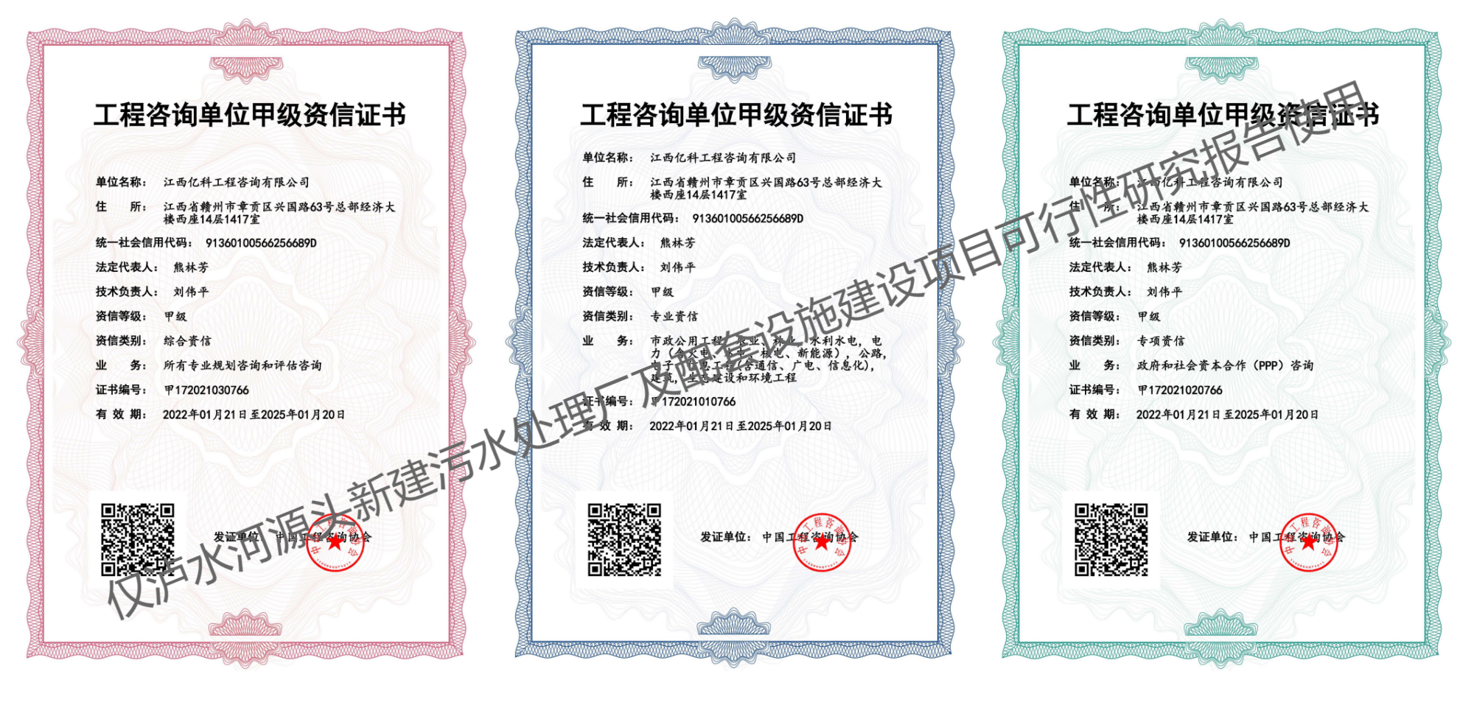

**吉安市安福县泸水河源头新建污水处理厂及配套设施建设项目可行性研究报告**

项目负责人：李 建（咨询工程师、高级工程师）

审 核 人：丁 玲（咨询工程师、高级工程师）

刘伟平（咨询工程师、高级工程师）

校 对 人：卢 江（工 程 师）

编 制 人：张恣豪（工 程 师）

目录

第1章 概述- 1 -

1.1. 项目概况- 1 -

1.2. 项目单位概况- 4 -

1.3. 编制依据- 5 -

1.4. 主要结论和建议- 6 -

第2章 项目建设背景及必要性- 7 -

2.1. 项目建设背景- 7 -

2.2. 规划政策符合性- 8 -

2.3. 项目建设的必要性- 10 -

第3章 项目需求分析与产出方案- 12 -

3.1. 需求分析- 12 -

3.2. 建设内容和规模- 20 -

3.3. 项目产出方案- 20 -

第4章 项目选址与要素保障- 24 -

4.1. 项目选址- 24 -

4.2. 建设条件- 24 -

4.3. 要素保障分析- 26 -

第5章 项目建设方案- 29 -

5.1. 技术方案- 29 -

5.2. 工程方案- 34 -

5.3. 建设管理方案- 37 -

第6章 项目运营方案- 46 -

6.1. 运营模式选择- 46 -

6.2. 运营组织方案- 46 -

6.3. 安全保障方案- 47 -

6.4. 绩效管理方案- 49 -

第7章 投资估算与资金筹措- 53 -

7.1. 投资估算范围- 53 -

7.2. 编制依据- 53 -

7.3. 项目投资估算及资金筹措- 54 -

7.4. 盈利能力分析- 58 -

7.5. 运营成本费用估算- 67 -

7.6. 融资方案- 72 -

7.7. 债务清偿能力分析- 73 -

7.8. 项目收益覆盖及敏感性抗压能力测试- 74 -

7.9. 经济评价结论- 77 -

第8章 项目影响效果分析- 81 -

8.1. 经济影响分析- 81 -

8.2. 社会影响分析- 81 -

8.3. 生态环境影响分析- 82 -

8.4. 资源和能源利用效果分析- 88 -

第9章 项目风险管控方案- 92 -

9.1. 风险识别与评价- 92 -

9.2. 风险管控方案- 93 -

9.3. 风险应急预案- 93 -

9.4. 风险分析结论- 94 -

第10章 研究结论及建议- 95 -

10.1. 结论- 95 -

10.2. 问题与建议- 95 -

# 概述

## 项目概况

* + 1. 项目名称

吉安市安福县泸水河源头新建污水处理厂及配套设施建设项目

* + 1. 项目建设目标和任务
       1. 项目建设目标

到2024年，本项目污水收集管网基本全覆盖，城镇污水处理能力全覆盖，全面实现污泥无害化处置，污水污泥资源化利用水平显著提升，城镇污水得到安全高效处理，全民共享绿色、生态、安全的城镇水生态环境。

* + - 1. 项目建设任务

1. 加快补齐城镇污水收集处理、资源化利用和污泥处置设施短板，推进城镇污水管网全覆盖，提升设施处理能力。推广厂网一体、泥水并重、建管并举，提升运行管理水平，实现设施稳定可靠运行，提升设施整体效能。
   * 1. 项目建设地点

本项目建设地点位于吉安市安福县羊狮慕镇月家村瓦溪组，交通极为便利，区位条件十分优越。地块项目建设地点如下**错误!未找到引用源。**所示。

图11：项目建设地点示意图

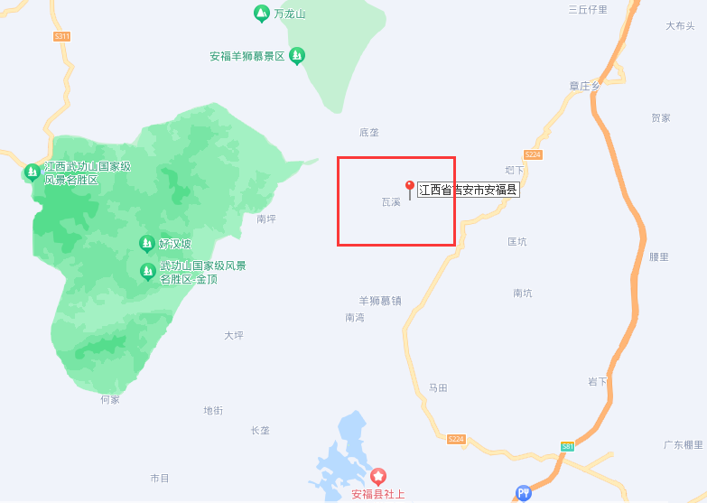

* + 1. 项目建设内容和规模

主要建设内容包括新建1座污水处理厂3000m3/d，同时，新建一座1500m3/d一体化污水提升泵站，铺设污水管网3600米，中水管网8000米，进场道路及配套设施工程。

* + 1. 项目建设工期

项目建设工期为12个月，即2024年2月-2025年1月。

* + 1. 投资规模和资金来源

1、投资规模

本项目总投资5000.00万元，其中：工程费用3992.88万元，工程建设其他费用559.82万元，预备费348.30万元，建设期利息99.00万元。

2、资金来源

本项目建设总投资估算5000.00万元。项目资金来源为：建设单位自筹资本金为2800.00万元，占总投资比例为56.00%，剩余2200.00万元拟申请地方政府专项债券，占总投资比例为占总投资比例为44.00%。

* + 1. 建设模式

采用工程总承包模式。

* + 1. 主要技术经济指标

表1-1：主要技术经济指标表

|  |  |  |  |  |
| --- | --- | --- | --- | --- |
| **序号** | **内容名称** | **单位** | **数量** | **备注** |
| **一** | **方案技术指标** | | | |
| **1** | **污水处理厂** | **㎡** | **5200** |  |
| 1.1 | 粗格栅池 | ㎡ | 800 |  |
| 1.2 | 提升池 | ㎡ | 800 |  |
| 1.3 | 沉砂池 | ㎡ | 800 |  |
| 1.4 | 兼氧 FMBR 池 | ㎡ | 500 |  |
| 1.5 | 消毒回用池 | ㎡ | 500 |  |
| 1.6 | 污泥池 | ㎡ | 400 |  |
| 1.7 | 贮泥池 | ㎡ | 400 |  |
| 1.8 | 污泥脱水机房 | ㎡ | 500 |  |
| 1.9 | 管理用房 | ㎡ | 500 |  |
| **2** | **厂区室外工程** | **㎡** | **2000** |  |
| **3** | **污水管网泵站** | **㎡** | **2000** |  |
| **4** | **污水管网** | **㎞** | **3.6** |  |
| 4.1 | 新建污水管道 | ㎞ | 3.6 |  |
| 4.1.1 | HDPE缠绕结构壁管-DN300 | ㎞ | 1.2 |  |
| 4.1.2 | HDPE缠绕结构壁管-DN400 | ㎞ | 1.3 |  |
| 4.1.3 | HDPE缠绕结构壁管-DN500 | ㎞ | 1.1 |  |
| 4.2 | 检查井 | 个 | 90 |  |
| **5** | **中水管网** | **km** | **8** |  |
| 5.1 | 新建污水管道 | ㎞ | 8 |  |
| 5.1.1 | HDPE缠绕结构壁管-DN300 | ㎞ | 2.6 |  |
| 5.1.2 | HDPE缠绕结构壁管-DN400 | ㎞ | 2.8 |  |
| 5.1.3 | HDPE缠绕结构壁管-DN500 | ㎞ | 2.6 |  |
| 5.2 | 检查井 | 个 | 200 |  |

* + 1. 绩效目标

1、目标1

本项目的建设将极大地改善当地的基本设施状况，促进农村居民生活环境和质量得到提高，通过污水处理设施建设，达到了节能减排的效果，增强自身发展能力。

2、目标2

主要建设内容包括新建1座污水处理厂3000m3/d，同时，新建一座1500m3/d一体化污水提升泵站，铺设污水管网3600米，中水管网8000米，进场道路及配套设施工程。

1. 目标3

完成项目总收入10728.24万元，成本2536.53万元，实现项目利润总额8191.71万元，融资本息总额5170.00万元，本息覆盖倍数达1.58。

## 项目单位概况

项目建设单位：吉安武功山旅游开发有限公司

项目建设单位简介：

吉安武功山旅游开发有限公司成立于2012年09月26日，注册地位于江西省吉安市安福县泰山乡文家村，法定代表人为袁似虎。经营范围包括许可项目：景区景点开发建设、旅游产品开发营销、旅游设施、市政附属设施资产开发经营、房地产开发经营、旅游项目（含农业旅游项目、生态旅游项目）、城镇建设项目、农业开发项目、农业基础设施的投资、管理和开发经营；旅游商品销售；旅游服务；物业管理；园林经营；县内旅游客运（道路运输经营许可证有效期至2017年7月3日）。(依法须经批准的项目，经相关部门批准后方可开展经营活动）

## 编制依据

* 《中华人民共和国国民经济和社会发展第十四个五年规划和2035年远景目标纲要》
* 《“十四五”城镇污水处理及资源化利用发展规划》的通知(发改环资〔2021〕827号)
* 《农村人居环境整治提升五年行动方案（2021－2025年）》
* 《农业农村污染治理攻坚战行动方案（2021—2025年）》的通知（环土壤〔2022〕8号）
* 《江西省城镇生活污水处理提质增效攻坚行动方案（2022-2025年）》的通知
* 《江西省农村生活污水治理行动方案（2021-2025年）》的通知（赣府厅字〔2022〕17号）
* 《江西省“十四五”住房城乡建设发展规划》
* 《江西省发展和改革委员会江西省住房和城乡建设厅关于印发江西省“十四五”城镇污水处理及资源化利用发展规划》(赣发改环资〔2022〕215号)
* 《吉安市主城区污水专项规划（2021-2035）》
* 《吉安市开展美丽乡镇建设五年行动方案》的通知（吉府办字〔2021〕87号）
* 《安福县农村人居环境整治提升五年行动实施方案2022》
* 《产业结构调整指导目录（2019年本）》
* 建设单位提供的其他材料。

## 主要结论和建议

* + 1. 主要结论
       1. 本项目的建设目标和任务明确，符合当地的经济和社会发展需求。
       2. 本项目的投资总额适当，资金来源多样化，具有可行性。
       3. 本项目建设地点合适，建设内容和规模符合实际需求。
       4. 本项目的建设模式为施工总承包模式，具有建设管理优势，具有可行性。
    2. 建议

1、项目建设单位要开展规划和设计方案论证，确保方案可行、简约实用。

2、工程建设应按规定招标，选择专业实力好的企业进行建设，保证工程质量。

3、项目方案设计和产品设置要注重节能、环保和安全卫生。

4、进一步落实项目建设资金的筹资方案，保证资金到位。

5、项目建设单位应加强工程的管理，确保工程保质、保量、如期完成，并符合要求。

# 项目建设背景及必要性

## 项目建设背景

* + 1. 立项背景

改革开放以来，我国农村经济迅速发展，城市化进程不断加快，农民生活水平大幅提高，村容村貌显著改善。然而，农村生态环境建设与经济发展不同步问题仍然严重，在新农村建设不断推进过程中，农村居民对居住环境和生态环境提出了更高的质量要求。为此，党中央作出重大决策部署，实施乡村振兴战略，并把开展农村人居环境整治、建设美丽宜居乡村作为第一场硬仗。农村生活污水治理是农村人居环境整治的重要内容，是实施乡村振兴战略的重要举措，是全面建成小康社会的内在要求。党中央、国务院高度重视农村生活污水治理工作，近年来，在习近平新时代中国特色社会主义思想指导下，《农村人居环境整治三年行动方案》《农业农村污染治理攻坚战行动计划》等文件相继印发，农村生活污水治理思路日益明晰。2019年9月，生态环境部印发《县域农村生活污水治理专项规划编制指南（试行）》（以下简称《指南》），明确提出“县级农村生活污水治理主管部门会同有关部门组织编制本行政区域农村生活污水治理专项规划”。

为认真贯彻落实党中央、国务院重大决策部署，深入实施污染防治“三大战役”，补齐农村生活污水处理设施建设短板，加快推进全面建成小康社会，吉安市编制印发了《吉安市学习浙江“千万工程”经验全面推进农村人居环境整治提升全市美丽乡村建设水平的实施意见》（吉办字〔2019〕81号）《<吉安市农村人居环境整治村庄规划提升工程专项行动方案>等十个文件的通知》《安福县农村人居环境整治提升五年行动实施方案》等文件，积极推动梯次开展农村生活污水治理，重点解决农村生活污安福县农村生活污水治理专项规划（2020~2035）编制说明2水、农村饮用水水源地保护等问题，并安排专项资金用于全市13个县（市、区）的农村生活污水治理专项规划。

**该项目就是在以上背景下提出的。**

* + 1. 前期工作进展
       1. 项目审批情况

本项目已取得由吉安市安福县发展和改革委员会审批的《关于吉安市安福县泸水河源头新建污水处理厂及配套设施建设项目可行性研究报告的批复》的批复文件。

* + - 1. 用地文件办理情况

本项目建设土地已经落实，已取得用地预审及选址意见书。

* + - 1. 纳入规划情况

本项目已列入发改委重大建设项目三年滚动计划，计划在三年内完成实施。

* + - 1. 施工许可证

本项目尚未开工，暂未办理施工许可证。

* + - 1. 其他

无。

## 规划政策符合性

* + 1. 重大规划衔接性

该项目（吉安市安福县泸水河源头新建污水处理厂及配套设施建设项目）符合：国家发展和改革委员会**《关于推进污水资源化利用的指导意见》（发改环资〔2021〕13号）**中提出的：

积极探索符合农村实际、低成本的农村生活污水治理技术和模式。根据区域位置、人口聚集度选用分户处理、村组处理和纳入城镇污水管网等收集处理方式，推广工程和生态相结合的模块化工艺技术，推动农村生活污水就近就地资源化利用。推广种养结合、以用促治方式，采用经济适用的肥料化、能源化处理工艺技术促进畜禽粪污资源化利用，鼓励渔业养殖尾水循环利用。

**推进城镇污水管网全覆盖，加大城镇污水收集管网建设力度，消除收集管网空白区，持续提高污水收集效能。加快推进城中村、老旧城区等区域污水收集支线管网和出户管连接建设，补齐“毛细血管”。重点推进城镇污水管网破损修复、老旧管网更新和混接错接改造，循序推进雨污分流改造。**重点流域、缺水地区和水环境敏感区结合当地水资源禀赋和水环境保护要求，实施现有污水处理设施提标升级扩能改造，根据实际需要建设污水资源化利用设施。缺水城市新建城区要因地制宜提前规划布局再生水管网，有序开展相关建设。积极推进污泥无害化资源化利用设施建设。

2、该项目符合**《江西省城镇生活污水处理提质增效攻坚行动方案（2022-2025年）》的通知**中提出的：

**加快补齐城镇生活污水处理设施建设短板。到2025年底，全省新建污水管网2400公里以上、改造污水管网1600公里以上、新增污水处理能力50万立方米/日以上。**所有城市建成区基本消除生活污水直排口，基本消除城中村、老旧城区和城乡结合部生活污水收集处理设施空白区，基本消除建成区黑臭水体。

不断提升城镇生活污水收集和处理效能。到2025年底，城市生活污水集中收集率力争达到70%以上，进水BOD浓度高于100mg/L的城市生活污水处理厂规模占比达90%以上；县城生活污水集中收集率较2021年提高10个百分点以上，各县城生活污水处理率达到95%以上，城镇生活污水处理厂进水生化需氧量（BOD）浓度力争达到100mg/L以上或较2021年底提升20mg/L以上。同时，各城市污泥无害化处理率达90%以上，其中设区市达到95%以上。污泥处理能力基本实现县级全覆盖。

## 项目建设的必要性

* + 1. 项目建设是保护水资源环境的需要

我国把环境保护作为一项基本国策，把实现可持续发展作为一个重大战略。而安福县污水处理还处于初步起始阶段。因此加紧集中处理设施及配套设施建设迫在眉睫。为尽快改善水体环境质量状况，保证国民经济可持续发展，必须加快安福县城乡生活污水处理建设项目的建设。目前，安福县相关乡镇日常生活污水直接排入雨水管渠内，流入小溪河，对水体环境造成严重污染。兴建安福县城乡生活污水处理将有助于完善城镇化的安福县集镇的基础设施，明显改善该地区生态环境，提高人居环境质量；并有利于该地区整体形象的提高，改善投资环境，对实现社会、经济环境和谐健康发展均有着极为重要的作用。

* + 1. 项目建设是完善城镇排水管网、提高城镇综合服务功能的需要

近年来随着安福县社会经济的发展，城镇功能逐渐完善，城区的道路网络建设已基本成型，城区规模不断扩大，但城填排水管网排水能力已不能满足排水需求，尽快对排水管网进行改造，已是当务之急。

综上所述，城镇基础设施是城镇赖以生存和发展的基础，加快雨、污水排水设施建设和完善服务功能，对促进城市经济发展、改善人民环境和投资环境、构建和谐社会具有重要意义。

* + 1. 项目建设是新型城镇化建设，改善人民生活水平的需要

稳步推进新型城镇化是扩大需求和调整经济结构的重要抓手，是打破城乡二元结构、促进城乡一体化发展的必由之路。加大公共设施的建设，卫生安全的保障，是新型城镇化建设的需要，也是改善人民生活水平的需要。

目前，安福县相关乡镇还没有污水处理厂，区域内生活污水未经处理排放。因此本项目的实施对改变安福县污水处理现状、提高污水无害化处理率、提升城镇环境卫生管理水平具有十分重要的意义。

* + 1. 项目建设是安福县相关乡镇自身发展的需要

安福县相关乡镇集镇区域内完整的排水网络设施相对缓慢，部分地段道路两侧没有修建排水明暗沟，场地高差混乱不利组织排水，影响集镇发展及需求。排水体制为雨污合流。污水多为生活污水，未经净化处理，有一定污染。受纳水体为周边农田和河渠。因此建设与之配套的污水处理和污水管网系统是安福县相关乡镇城镇化建设的重要工程之一。

**综上所述，项目建设是保护水资源环境的需要，项目建设是完善城镇排水管网、提高城镇综合服务功能的需要，项目的建设是新型城镇化建设，改善人民生活水平的需要，项目建设是相关乡镇自身发展的需要。因此，项目建设十分必要。**

# 项目需求分析与产出方案

## 需求分析

* + 1. 政策分析

一、**《“十四五”城镇污水处理及资源化利用发展规划》**

**到2025年，基本消除城市建成区生活污水直排口和收集处理设施空白区，全国城市生活污水集中收集率力争达到70%以上；**城市和县城污水处理能力基本满足经济社会发展需要，县城污水处理率达到95%以上；水环境敏感地区污水处理基本达到一级A排放标准；全国地级及以上缺水城市再生水利用率达到25%以上，京津冀地区达到35%以上，黄河流域中下游地级及以上缺水城市力争达到30%；城市和县城污泥无害化、资源化利用水平进一步提升，城市污泥无害化处置率达到90%以上；长江经济带、黄河流域、京津冀地区建制镇污水收集处理能力、污泥无害化处置水平明显提升。

到2035年，城市生活污水收集管网基本全覆盖，城镇污水处理能力全覆盖，全面实现污泥无害化处置，污水污泥资源化利用水平显著提升，城镇污水得到安全高效处理，全民共享绿色、生态、安全的城镇水生态环境。

**新增污水集中处理设施同步配套建设服务片区内污水收集管网，确保污水有效收集。加快建设城中村、老旧城区、建制镇、城乡结合部和易地扶贫搬迁安置区生活污水收集管网，填补污水收集管网空白区。**新建居住社区应同步规划、建设污水收集管网，推动支线管网和出户管的连接建设。开展老旧破损和易造成积水内涝问题的污水管网、雨污合流制管网诊断修复更新，循序推进管网错接混接漏接改造，提升污水收集效能。大力实施长江干流沿线城市、县城污水管网改造更新，地级及以上城市基本解决市政污水管网混错接问题，基本消除生活污水直排。因地制宜实施雨污分流改造，暂不具备改造条件的，采取措施减少雨季溢流污染。“十四五”期间，新增和改造污水收集管网8万公里。

**二、《中共江西省委江西省人民政府关于全面加强生态环境保护坚决打好污染防治攻坚战的实施意见》**

（二十）打好消除城市黑臭水体攻坚战

加强排查整治。设区市政府要全面排查城市建成区内黑臭水体，核清底数并加大整治力度，2020年底前各设区城市建成区黑臭水体消除比例达90%以上。要全面推行河长制湖长制，加强统筹协调，完善长效机制，实现黑臭水体整治长制久清。

完善城镇污水处理设施。继续推进城镇污水处理厂提标改造，2020年底前鄱阳湖流域执行一级A排放标准；加强城镇污水管网建设和运维，2020年底前设区城市、县城污水处理率分别达到95%、85%左右，其中设区城市建成区基本实现全收集、全处理；加强污泥处置设施建设，2020年底前设区城市污泥无害化处理处置率达到90%以上；在省会城市探索初期雨水收集处理设施建设。

* + 1. 国内外市场分析

**1.国内现状**

**中国污水排放量持续增长**  
根据中国住建部的《城市建设统计年鉴》数据显示，2011-2019年中国污水排放量逐年增长，2019年中国城市污水排放量为555亿吨，县城污水排放量为102亿吨，村镇污水排放量为216亿吨，合计873亿吨，我国的污水处理工作刻不容缓;前瞻初步测算，中国2020年城市污水排放量为588亿吨，县城污水排放量为105亿吨，村镇部分污水排放量为233亿吨，合计926亿吨。

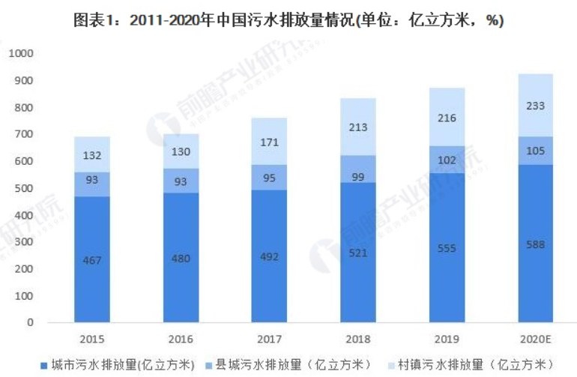

**中国污水处理量不断上升**

近年来我国城镇和农村的污水处理量均呈上升趋势。2019年，全国城镇污水处理量为632.6亿立方米;全国地级及以上城市建成区排查出黑臭水体2899个，其中2513个经过处理已消除黑臭现象，消除比例达86.7%。初步测算，2020年我国城镇污水处理量约为656.4亿立方米。

随着我国农村加强对污水处理的建设，整体的污水处理能力不断上升，2015-2019年，全国农村污水处理量逐年递增，2019年为94.4亿立方米。依据2020年疫情期间停工停产的事实，初步测算，2020年全国农村污水处理量约为109.2亿立方米。

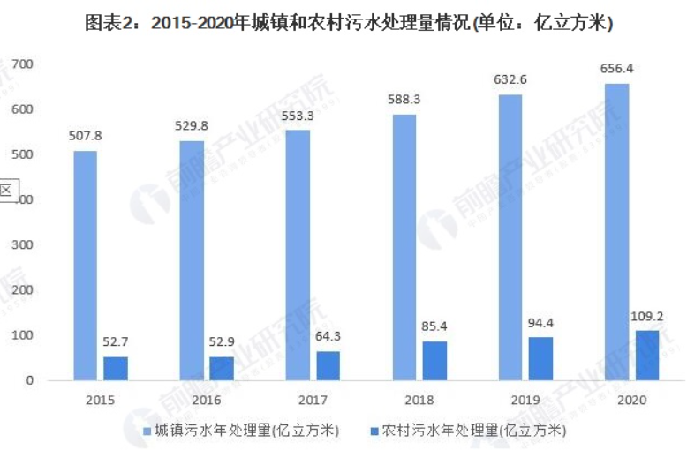

**中国污水处理市场市场规模逐年增加**

目前，污水的处理价格在1.5-2.5元/立方米左右。经测算得出，2015-2020年，城镇和农村的污水处理规模逐年递增。2019年，城镇和农村的污水处理规模分别为1265.3亿元和188.8亿元。2020年，城镇和农村的污水处理规模分别为1312.8亿元和218.4亿元。农村的污水处理市场规模增速整体大于城镇。

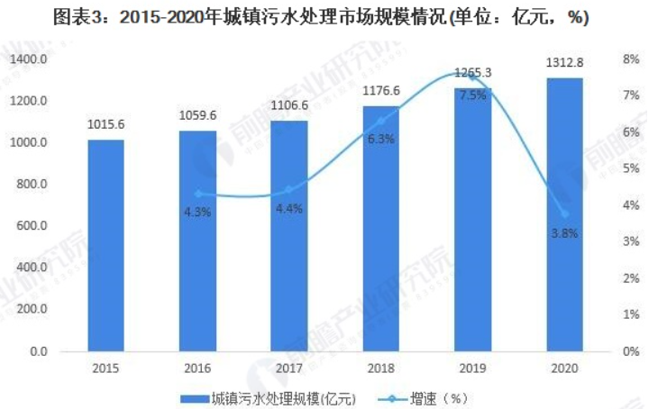

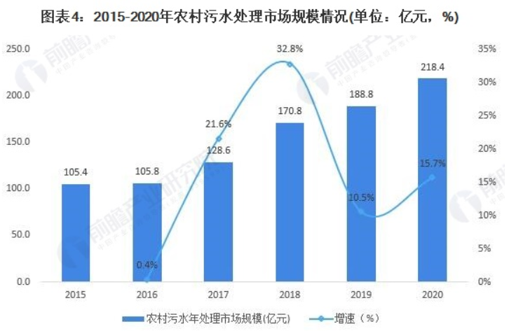

**中国污水处理行业发展前景可期**

国家高度重视污水治理，在《关于推进污水资源化利用的指导意见》和《城镇污水处理提质增效三年行动方案(2019-2021年)》中，提到要加快推动城镇生活污水资源化利用、推进生活污水收集处理设施改造和建设。随着我国环保产业的快速发展，污水处理市场规模将在相当长的时期内不断扩大，污水处理产业市场化服务需求将逐步突出。预计2021-2026年，污水处理市场规模逐年递增，到2026年，预计城镇和农村的污水处理规模分别达到1677亿元和524亿元。

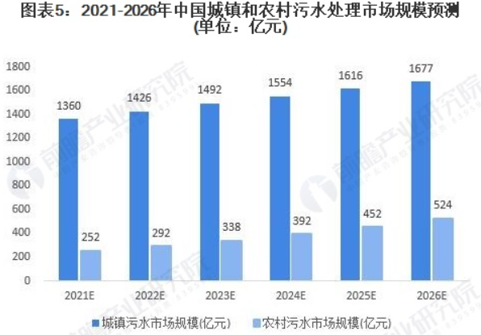

* + 1. 地区现状分析  
        安福县生活污水处理现状

农村家庭生活污水排放情况改厕完成后的农户均使用水冲厕，建有化粪池，部分农户家庭粪污用于浇灌菜地、农田，部分无消纳土地的区域，粪污经化粪池后排入附近沟渠或水体，餐厨水、洗澡水（灰水）基本无处理直接外排。安福县农村家庭生活污水排放主要有以下3种类型：

①污水直排房前屋后安福县农村生活污水治理专项规划（2020~2035）编制说明15调研发现，安福县大部分农户家庭虽进行了黑灰分离，但是黑水经粪池处理后，存在上清液外流到房前屋后的现象；灰水基本直接通过管道外排，进入房前屋后的水沟或土地。

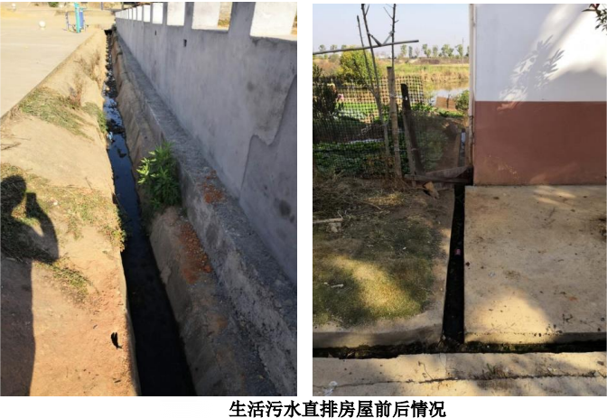

②污水直排周边水体调研发现，部分距河流较近、无消纳土地的农户，存在着黑水通过化粪池处理后上清液外排入周边水体，餐厨水、洗浴水（灰水）基本无处理直接排入附近沟渠或水体。

③水资源化利用情形改厕完成后的农户均使用水冲厕，建有化粪池，冲厕水（黑水）经化粪池处理后部分农户用于浇灌菜地、农田，但所占比例不高，根据现场调研情况及县生态环境局提供的统计资料，全县农村人口生活污水资源化利用所占比例仅20%左右。

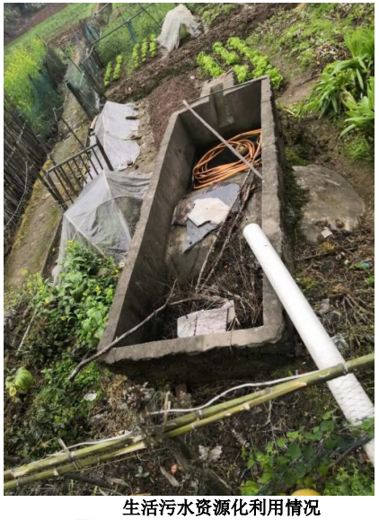

④村庄分布零散根据现场调研情况，安福县户数较少的部分村庄分布零散，农户大多沿公路成“带状”或依山成“环状”居住，且分布距离较远，各户污水通过管网集中收集处理的难度较大，建设成本高。

**综上所述，本项目不仅能够逐步完善城市基础设施，更能够促进城市和谐发展，提升社区人居环境和公共空间景观，市场前景广阔，建设是十分有必要的。**

* + 1. 目标市场及目标客群分析
       1. 目标市场

本项目目标市场涉及安福县羊狮慕镇周边的居民生活污水。

## 建设内容和规模

* + 1. 项目建设内容

主要建设内容包括新建1座污水处理厂3000m3/d，同时，新建一座1500m3/d一体化污水提升泵站，铺设污水管网3600米，中水管网8000米，进场道路及配套设施工程。

表3-1：主要技术经济指标表

|  |  |  |  |  |
| --- | --- | --- | --- | --- |
| **序号** | **内容名称** | **单位** | **数量** | **备注** |
| **一** | **方案技术指标** | | | |
| **1** | **污水处理厂** | **㎡** | **5200** |  |
| 1.1 | 粗格栅池 | ㎡ | 800 |  |
| 1.2 | 提升池 | ㎡ | 800 |  |
| 1.3 | 沉砂池 | ㎡ | 800 |  |
| 1.4 | 兼氧 FMBR 池 | ㎡ | 500 |  |
| 1.5 | 消毒回用池 | ㎡ | 500 |  |
| 1.6 | 污泥池 | ㎡ | 400 |  |
| 1.7 | 贮泥池 | ㎡ | 400 |  |
| 1.8 | 污泥脱水机房 | ㎡ | 500 |  |
| 1.9 | 管理用房 | ㎡ | 500 |  |
| **2** | **厂区室外工程** | **㎡** | **2000** |  |
| **3** | **污水管网泵站** | **㎡** | **2000** |  |
| **4** | **污水管网** | **㎞** | **3.6** |  |
| 4.1 | 新建污水管道 | ㎞ | 3.6 |  |
| 4.1.1 | HDPE缠绕结构壁管-DN300 | ㎞ | 1.2 |  |
| 4.1.2 | HDPE缠绕结构壁管-DN400 | ㎞ | 1.3 |  |
| 4.1.3 | HDPE缠绕结构壁管-DN500 | ㎞ | 1.1 |  |
| 4.2 | 检查井 | 个 | 90 |  |
| **5** | **中水管网** | **km** | **8** |  |
| 5.1 | 新建污水管道 | ㎞ | 8 |  |
| 5.1.1 | HDPE缠绕结构壁管-DN300 | ㎞ | 2.6 |  |
| 5.1.2 | HDPE缠绕结构壁管-DN400 | ㎞ | 2.8 |  |
| 5.1.3 | HDPE缠绕结构壁管-DN500 | ㎞ | 2.6 |  |
| 5.2 | 检查井 | 个 | 200 |  |

## 项目产出方案

* + 1. 项目服务能力

本项目建设地点位于吉安市安福县羊狮慕镇月家村瓦溪组，交通极为便利，区位条件十分优越。地块项目建设地点如下**错误!未找到引用源。**所示。

图31：项目建设地点示意图



* + 1. 规模合理性分析

（1）服务人口

参照《安福县2019年末人口统计》（图3.3.1），本项目服务人口为2.0万人。

（2）污水收集量

依据《江西省生活用水定额》（图3.3.2），本项目建设地点为小城市，综合用水定额为190-210L/（人·天），本项目取200L/（人*天），产污系数：0.85，污水收集系数：0.9，得到本项目服务范围内日均污水收集量为20000*200*0.85*0.9/1000=3060吨，为应对突发情况污水处理厂、污水管网泵站设计规模应比计算规模适当增大，按3000吨/天建设。（污水处理厂规模按项目数据中的污水处理量来测算，收入计算时按参数设定中的处理量来计算。）

（3）二级污水处理站

参照《江西省用地指标（2018版）》（图3.3.3）计算出二级污水处理站总建设用地1.5+(3000/10000-1)*((6-1.5)/(5-1))=0.7125公顷，容积率要求大于等于0.7，本项目取0.75，计算出二级污水处理站总建筑面积:0.7125*10000*0.75≈5343.75平方米。

（4）污水管网泵站

参照《江西省用地指标（2018版）》（图3.3.3）计算出污水管网泵站总建设用地800+(0.8-0.1)*(2500-800)/(1-0.1)=2122.22平方米，容积率取0.85，计算出污水管网泵站总建筑面积约2000平方米。

综上所述，该项目建设规模与建设标准均符合要求。

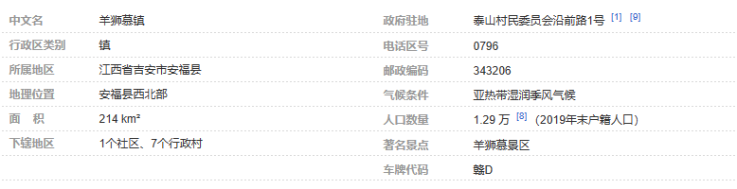

**图3.3.1安福县2019年末人口统计**

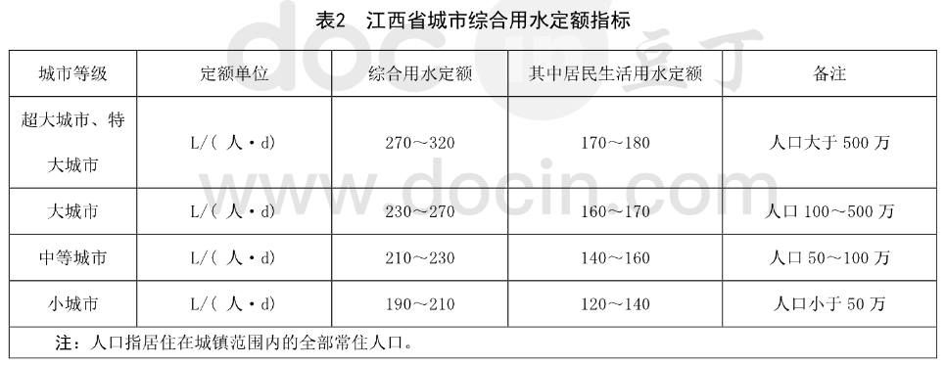

**图3.3.2江西省生活用水定额**

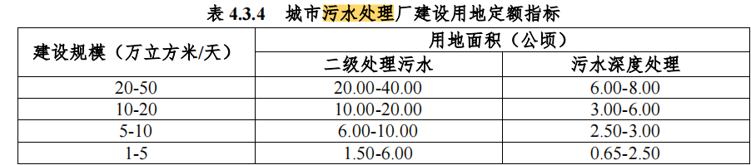

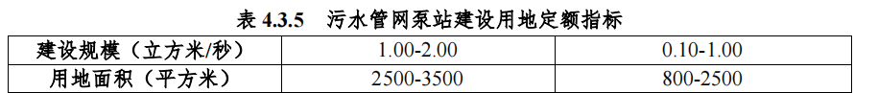

**图3.3.3江西省用地指标（2018版）**

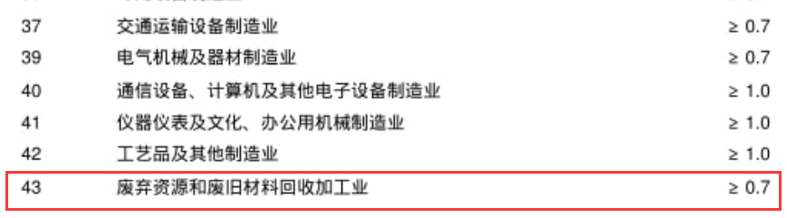

**建筑容积率要求**

# 项目选址与要素保障

## 项目选址

* + 1. 项目建设地点

本项目建设地点位于吉安市安福县羊狮慕镇月家村瓦溪组，交通极为便利，区位条件十分优越。地块项目建设地点如下**错误!未找到引用源。**所示。

图41：项目建设地点示意图



* + 1. 场地现状及周边情况
       1. **场地现状**

项目所在地交通便利，地块场地平整。

项目建设期需做好环境保护措施，减少建设和运营过程中对周边环境的影响。

## 建设条件

* + 1. 自然环境
       1. 自然地貌

安福县位于江西省中部偏西，吉安市的西北部。地理位置在东经114°-114°47′、北纬27°4′-27°36′之间。东邻吉安县，南靠永新县，西和萍乡市的莲花县、芦溪县交界，北与宜春市袁州区、新余市分宜县接壤。县城所在地平都镇距省会南昌市278公里，距吉州区59公里。

* + - 1. 气象条件

安福属亚热带季风湿润气候。年平均气温17.7℃。最热月为7月，平均气温28.9℃，最冷月为1月，平均气温5.9℃。极端最高、最低气温分别为39.7℃和-8.3℃。年均降水量1553毫米，年均降水日166天。降水明显集中在春季和初夏。年均日照时数1649小时，山区日照偏听偏少。年无霜期279天，最长323天，最短247天。适宜农作物和林木生长。

* + - 1. 水文条件

安福水资源和水能资源丰富。地表水人均占有量达7152立方米，耕地亩均占有量达3960立方米，不仅高于全国平均值，也高于长江流域水平。地下水储量为3亿立方米/年，日平均产水量84.9万立方米。水能理论蕴藏量约8.89万千瓦，其中可开发利用的约3.9万千瓦。全县水域面积11.29万亩，其中可养殖的水面为4.7万亩。水质肥沃，营养物质多。 草山草坡面积114.87万亩，有建立人工草场和发展草畜的良好条件。

* + - 1. 地质条件

县内矿产资源丰富，主要有煤、钨、铁、猛、砂金、石英、花冈岩、稀土、铅、锌、银、瓷土、石灰石等。尤以钨矿储量大，品位高，易开采，全县钨砂的工业储量达10.8万吨。粉石英工业储量达5000万吨，纯度高。铁矿工业储量约3亿吨，主要有磁铁矿、赤铁矿、褐铁矿。

* + 1. 工程条件
       1. 施工条件

本项目有着优越的施工条件。一是施工场地环境较好，道路交通、用电、用水等基础设施和能源供应有统一规划；二是交通方便，施工材料等可以运至现场，能节约运输费用；三是人力资源丰富，劳动力便宜，有利于降低施工工资成本；四是建筑材料来源广泛，供应充足部分材料可就地取材。

* + - 1. 生活配套及公共服务设施

地块周边2公里内，生活配套及公共服务设施齐全。

* + 1. 结论

因此，拟建项目选址具有较高的科学性和合理性，符合吉安市安福县的城市总体规划以及区域控制性详细规划等上位规划条件的要求，项目的选址是合理可行的。

## 要素保障分析

* + 1. 土地要素保障
       1. 土地要素保障条件

本项目在城镇开发边界划定范围内，不存在侵占耕地、园地、林地、草地等情况；

* + 1. 资源环境要素保障
       1. 资源消耗种类分析

本项目主要消耗为电力和水。

* + - 1. 能耗估算

（1）年用电量估算

该项目用电主要为自有员工的办公耗电，项目建成后新增员工4人，参照国家机关办公用房面积标准，按每员工10平方米计算，所需办公面积约40平方米。

根据全国民用建筑工程设计技术措施《电气》2009，表2.7.6各类建筑物的单位建筑面积用电指标：办公楼：用电指标30~70W/平方米，变压器容量指标50~100VA/平方米。

本项目办公用电含照明、插座、空调等设备用电，用电指标取值60W/平方米。经计算，本项目年度耗电量为2400kwh。

（2）项目年用水量估算

本项目用水主要包括办公员工生活用水和绿地、道路浇洒用水。

生活用水

该项目用电主要为自有员工的生活用水，根据江西省水利厅发布的《江西省生活用水定额》（DB36/T419-2017）中规定指标取值，项目人均用水指标为120L/（人·d）。江西省城市综合用水定额指标如下**错误!未找到引用源。**所示。

表4-1：江西省城市综合用水定额指标



项目建成后新增员工4人，结合上述人均用水指标，则每年员工生活用水量为120L/（人·天）×4人×330天/1000=158.4立方米，即158.4吨。

（3）项目综合能耗估算

本项目年综合能耗为0.294吨标煤（当量值）。

|  |  |  |  |  |  |  |
| --- | --- | --- | --- | --- | --- | --- |
| **序号** | **主要燃料动力** | **年用量** | **单位** | **材料供应** | **折标系数** | **折标煤（tec）** |
| 1 | 水 | 158.4 | 吨 | 市政给水 |  |  |
| 2 | 电 | 0.24 | 万kwh | 市政供电 | 0.1229kgce/kWh | 0.294 |
| 合计 | | | | |  | 0.294 |

* + - 1. 碳排放强度

按照一公斤标准煤换算2.493公斤二氧化碳，本项目年排放二氧化碳总量：0.294*2.493=0.733吨二氧化碳

碳排放强度=二氧化碳排放量/GDP，2022年吉安市安福县GDP为210.9亿元换算成每1000美元为：

210.9/6.67*100000000/1000=3161919.0404（千美元）碳排放强度=14831.028092/3161919.0404=0.00469吨二氧化碳/千美元。

* + - 1. 结论

根据计算本项目年度用水量为158.4吨，用电量为0.294万kwh，项目临近城区，用水用电方便，资源环境要素可以得到保障。

# 项目建设方案

## 技术方案

**(一)C－CBR一体化生物反应工艺**

C－CBR(Continuous－flowContinuousBiochemicalＲeactor)即连续流连续生化反应器，C－CBR工艺是基于倒置A2/O工艺的一体化活性污泥法装置。

经格栅、沉砂池处理后的污水由进水管进入厌氧区，多点进水。内循环经水泵与射流器的组合将污水由厌氧区吸至好氧区，在聚磷菌的作用下完成生物除磷；

富含硝酸根离子的硝化液由好氧区重力回流至缺氧区，并通过氨化－硝化－反硝化过程实现生物脱氮。

缺氧区的污水重力自流至厌氧区，从而达到缺氧－厌氧－好氧不断循环的目的，实现生化反应的连续进行，从而达到高效的脱氮除磷效果。沉淀区产生的污泥部分回流至好氧区，部分外排，出水经溢流堰由出水管排出。

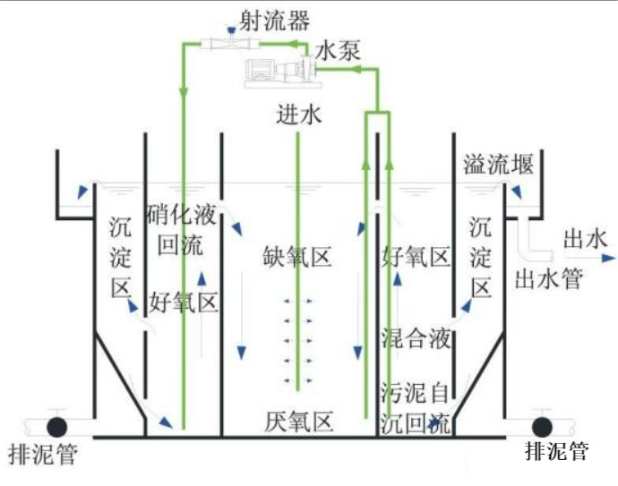

**C－CBR一体化生物反应工艺示意图**

1）该工艺为一体化活性污泥法装置，理论基础为A/A/O工艺。通过一台水泵实现混合液回流、曝气充氧和混合搅拌等功能。

2）设计总水力停留时间为15.5h，其中好氧区停留时间为9.3h，缺氧区停留时间为2.4h，厌氧区停留时间为1.3h，沉淀区停留时间为2.5h；

经过污泥培养后的试验装置在稳定运行期，COD、NH4－N、TN、TP的平均出水浓度分别为57.2、15.9、27.1、1.7mg/L，平均去除率为74.3%、53..8%、50.1%、60.3%，运行费用为0.55元/t，试验装置对COD及TP有较好的去除效果。

1. **强化通风分级跌水充氧生物过滤器**

强化通风分级跌水充氧生物过滤器的主体工艺为具有生物脱氮功能的A/O工艺。

A池为水解调节池，内置弹性填料，具有均衡水质和反硝化功能。A段末端设置污水提升泵，经水射器充氧将污水提升至生物过滤器。

O池为强化通风分级跌水充氧生物过滤器，污水经内部两级跌水板以及通风管拔风充氧进入填料区进行生物处理，实现硝化反应和泥水分离。出水流入出水槽，部分回流至调节池进水口，部分外排。

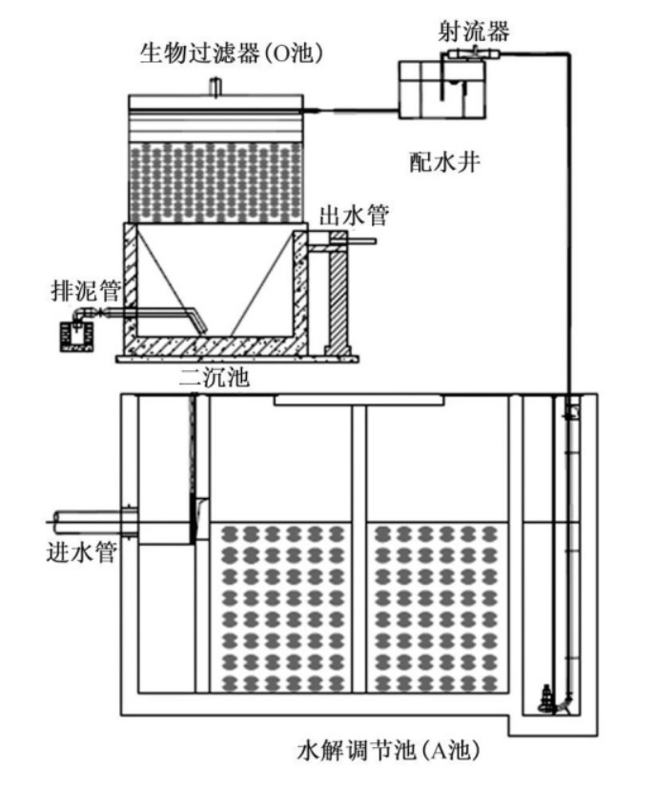

**强化通风分级跌水充氧生物过滤装置示意图**

1）该工艺通过射流器、强化通风分级跌水实现两次充氧，布水均匀且充氧效率高，克服了传统生物滤池处理效率低、滋生蚊蝇、易堵塞等缺点；

2）整套污水处理装置耗电设备仅为一台潜污泵，每吨水的处理费用低于0.5元；

3）操作简单、管理方便，无需污泥回流，无需专人值守，运行管理简便；

4）基建费用低、施工周期短，适合远离市政管网的村镇生活污水处理，满足当前节约型农村生活污水处理的要求。

**（三）接触氧化跌水充氧污水处理工艺**

整体工艺采用A/O工艺，原水经人工格栅后进入水解调节池，经均衡水质和反硝化后，泵提升至配水井，配水井之前设置射流器实现第1次充氧。

配水井把来水均匀配送至跌水充氧接触氧化池，接触氧化池分五级跌水，实现第2次充氧。

然后经出水槽实现出水和回流水分离，回流水重力回流至格栅池，出水重力流入中水池。最终处理的出水可用作农田灌溉。脱落生物膜少，污泥采用干化处理，无需脱水设备。

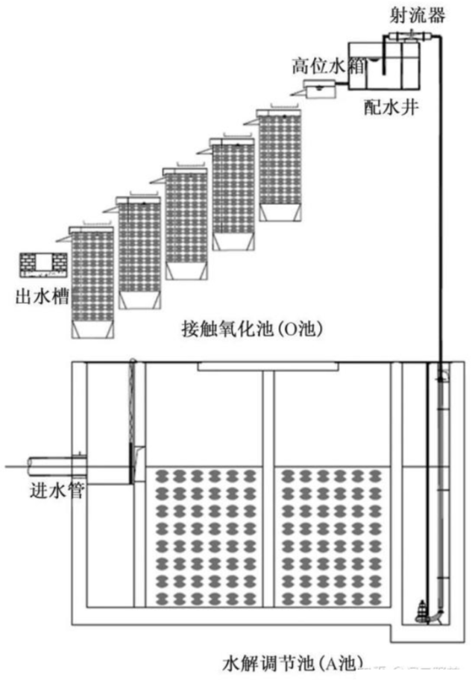

**接触氧化跌水充氧污水处理工艺示意图**

该工艺运转设备仅为1台水泵，充氧方式为射流器充氧和跌水充氧，省却传统的鼓风曝气设备，具有以下3个显著特点：

1）运行费用低廉;

2）操作管理简单;

3）安装施工便捷。

上述工程技术方案技术成熟、可靠性强。

## 工程方案

* + - 1. 施工组织方案布置总图

总图平面设计功能分区明确，布局紧凑。交通组织便捷有序，结构布置简洁、合理。在设计中注意设置多种宽敞、舒适的交通空间，赋予走廊空间更加积极的内容，而在空间上也更加生动活泼。

整体性原则：建设内容整体用地功能、污水管网、污水管网泵站等系统有机地形成一个整体性的布局，充分考虑空间过渡及区域联系的合理性。

布局合理的原则：根据交通现状、地形地质、水文、风向等条件，结合周围环境，合理规划，精心布局，使建设方案具有很强的可操作性及充分的适应性。

* + - 1. 工程方案

现场“三通一平”工作由建设单位组织实施。建设单位提供施工用电接驳位置。施工用水采取自来水供给。现场部署施工必需临时设施、木工加工场地、钢筋加工场地及材料库房，施工现场办公室设置在场地东侧。当地雨期为每十二个月6-9月份，冬期施工期限划分标准是:当室外日平均气温连续5天稳定低于5℃即进入冬期施工，当室外日平均气温连续5天高于5℃即解除冬期施工。当未进入冬期施工前，突遇寒流侵袭，气温骤降至0℃以下时，为预防负温产生受冻，亦应按冬期施工相关要求对工程采取应急防护方法。

* + - 1. 专项方案

一．格栅处理

设定粗、细格栅除去废水中的软植物纤维和大颗粒物残渣，避免水泵、闸阀和管路阻塞，确保解决机器设备的一切正常运作。在调节池入口设定一格栅，格栅空隙为5mm，关键装修隔断大粒固态物和包装袋等，避免进到调节池，缓解有机化合物负载，避免阻塞排污泵，其固定不动格栅的架材为SS304不锈钢板。使用人工排渣，通常每周一次。污水处理采用粗细网格，调节槽连接。

二．调节池

格栅进到排水管道式气池调整后，因为时间不一样，水质不匀称时，为了保证事后机器设备的持续运行，方案出一个综合型平流式沉淀池，使储水、匀水质。池子的调节包括容量、污水、缓冲，使浮游微粒易沉淀在底部，调节池堵塞、污泥发酵、气味影响周围环境，防止这种现象，避免污水中浮游物沉淀。废水抗氧化H2S等有毒气体的形成和蓄积主要功能如下：污水泵2套调节池中的排污泵促进污水进到污水生物化学解决系统软件。该系统软件由氧气不足(厌氧)池、触碰空气氧化池、沉淀池、消毒杀菌池和淤泥池组成。

三．缺氧池(厌氧池)

该池主要目的有二个：

a．供水循环流泥水混合，进行缺氧脱氮反应。废水在厌氧发酵微生物菌种的功效下，将废水中的有机化学氮分解掉为氨氮，另外应用有机化学碳源为电子器件供求平衡体，将丙氰化钠氮、氰化钠氮变成氮素，并应用有机化合物和氨氮生成新的体细胞化学物质。

b．将污水中的悬浮粒子杂质分解成溶解性有机质，将大分子有机物分解成小分子有机物，本工艺中的水解池采用先进的升流式上、底部有层厚的污泥床区，污水从水解池底部进入，通过底部的微生物将大量颗粒物和有机物迅速切断并吸附，这是物理过程的快速反应，一般只需要几秒钟到十几秒钟。残留物质吸附在水解污泥表面，缓慢分解代谢，在系统中的停留时间比污水的水力停留时间长得多，因此厌氧池具有超强的有机物去除能力。

四．接触氧化池

生物触碰空气氧化中去除有机化合物的关键过程，细胞外基质解决的城市生活污水比传统式过程具备下列特性：

a．有机化学负载、企业容积去除土壤有机质是最多的动能，其容积负载为2-3kgbod/m³.d，是基本活性污泥法的5倍，SBR、氧化沟法3次，因此遮盖的生物化学方式最少。

b．不产生污泥膨胀，回水不回淤。因此，不存在因污泥过度繁殖而导致缺氧反应池和水质恶化的风险。

c．耐冲击、碰触空气氧化病菌在填充材料上生长发育，受长时间负荷冲击性时，一般只能添充表面的细胞外基质受损害，内部生物菌就会快速修复。

d．便于管理，因为所述优势，触碰空气氧化能够保持而不危害水体，能够减少作业者的操作成本费，适度减少操作成本费。

e．节电、触空气氧化法因为内部装上填料，填料一般对空气具备二次钻削作用，进一步提高了空气中空气氧化使用率，可合理减少用电量。

由于上述优点，作为目前最流行的污水处理技术已被广泛应用。

五．二沉池

二沉池为斜管沉淀池，表面水力负荷荷载为1.0m³/m2·h，上升速度为0.28mm/s。沉淀池上部为水域，中部为沉淀区，下部为泥斗。第二沉淀池沉降时间为2小时，第二沉淀池齿形采集池采用可调液位，保证沉降效果。污泥倾角为55度，空气抽取装置的污泥定期排入污泥箱。沉淀池之后，可以根据砂滤网的需求增加。以便除去空气氧化水里掉下来的微生物菌种遗体，选用竖直流斜板沉淀池。设计方案面载荷为1.0m³/m2.h，升高水流量为0.28mm/S，斜管沉淀池上方为集水区，中间为沉定区，下边为滑泥斗。二沉池停留时间为2小时，二沉池出水处设置可调节液位的齿形集水槽，以充分保证沉淀池的沉淀效果。污泥斗的倾角为55度，沉淀的污泥通过气提装置周期性地排入污泥池。沉淀池后可根据需要增加砂滤池等。

六．消毒池

二水解酸化池出水进到消毒池的本机器设备消毒时间按标准规范为30分钟，选用固态氯片触碰融解、折板混和反映的消毒方法，消毒设备可依据解决水流量更改使用量，做到多出水多投药、少出水少投药的目地，消毒后的解决水可考虑排污规定。

七．污泥池

二水解酸化池污泥进到污泥好氧消化槽，污泥槽体设定污泥好氧消化道，消化绝大多数有机化学污泥，污泥上清向调节槽体倒流，剩余污泥量少，因而授权委托循环系统卫生行政部门按时吸引住运输。

## 建设管理方案

* + 1. 组织模式和机构设置
       1. 组织管理措施
* 建立健全完备的管理和技术保障机构。
* 对相关人员进行必要的资格审查。
* 聘请有经验的管理人员对工程施工进行监督。
* 建立健全包括岗位责任制和安全操作规程在内的管理规章。
* 对人员进行定期考核奖惩。
  + - 1. 技术管理措施
* 对主要器材、设备等做到专人专项管理。
* 及时整理汇总分析建立施工验收与交接档案。
  + - 1. 组织架构及人力配置

该项目建设由吉安武功山旅游开发有限公司负责牵头实施，并建立单独项目实施管理中心，同时聘请专业项目施工单位、设计单位、监理协助完成工程施工建设。项目竣工后，交付项目建设单位使用。

根据项目工程性质、施工特点，并结合以往施工经验确定本项目现场组织机构。本现场组织机构由施工单位组建，成立项目经理部对整个项目进行施工组织管理和施工现场管理。项目经理部的总负责人为项目经理，项目副经理和项目总工程师作为其主要助手，辅助项目经理对项目进行管理。根据本工程管理的需要，项目经理部设立项目经理1名，项目副经理2名负责现场生产管理，项目书记负责现场行政及后勤管理，项目总工程师、负责现场技术质量管理。

本次项目施工期组织架构图如下**错误!未找到引用源。**所示：

图5-1：施工期组织架构及人力资源配置图

* + 1. 安全管理

施工单位主要负责人依法对本单位的安全生产工作全面负责。施工单位应当建立健全安全生产责任制度和安全生产教育培训制度，制定安全生产规章制度和操作规程，保证本单位安全生产条件所需资金的投入，对所承担的建设工程进行定期和专项安全检查，并做好安全检查记录。

施工单位的项目负责人应当由取得相应执业资格的人员担任，对建设工程项目的安全施工负责，落实安全生产责任制度、安全生产规章制度和操作规程，确保安全生产费用的有效使用，并根据工程的特点组织制定安全施工措施，消除安全事故隐患，及时、如实报告生产安全事故。

施工单位应当在施工组织设计中编制安全技术措施和施工现场临时用电方案，对下列达到一定规模的危险性较大的分部分项工程编制专项施工方案，并附具安全验算结果，经施工单位技术负责人、总监理工程师签字后实施，由专职安全生产管理人员进行现场监督：

(一)基坑支护与降水工程；

(二)土方开挖工程；

(三)模板工程；

(四)起重吊装工程；

(五)脚手架工程；

(六)拆除、爆破工程；

(七)国务院建设行政主管部门或者其他有关部门规定的其他危险性较大的工程。

对前款所列工程中涉及深基坑、地下暗挖工程、高大模板工程的专项施工方案，施工单位还应当组织专家进行论证、审查。

本条第一款规定的达到一定规模的危险性较大工程的标准，由国务院建设行政主管部门会同国务院其他有关部门制定。

施工单位应当根据建设工程施工的特点、范围，对施工现场易发生重大事故的部位、环节进行监控，制定施工现场生产安全事故应急救援预案。实行施工总承包的，由总承包单位统一组织编制建设工程生产安全事故应急救援预案，工程总承包单位和分包单位按照应急救援预案，各自建立应急救援组织或者配备应急救援人员，配备救援器材、设备，并定期组织演练。

* + 1. 建设工期

根据项目建设管理有关规定、项目承办单位的要求，以及项目建设规模、功能需求、管理条件、资金到位情况，项目实施须制定建设项目总体及分阶段工程进度计划，保证建设项目各项工程内容同步建成，确保建设任务按期完成。

项目总建设工期为12个月，从2024年2月开始前期工作，预计到2025年1月完成交付验收。在可行性研究报告编制及审批、设计编制及审批等前期工作取得顺利进展后，进行项目的具体实施工作。项目须对项目实施全过程进行进度监督管理，以保证项目建设顺利推进。具体时间安排如下：

（注：开工时间与附件三和项目申报时间保持一致。）

第一到二个月，完成项目可行性研究、立项、方案设计、造价咨询、招标等前期准备工作。

第三到十一个月，完成座污水处理厂，污水提升泵站，铺设污水管网，中水管网等建设内容的工程施工。

第十二个月，项目竣工验收。

表51：项目进度计划表

|  |  |  |  |
| --- | --- | --- | --- |
| 月份  进度 | 第一到二个月 | 第三到十一个月 | 第十二个月 |
| 前期准备工作 | —— |  |  |
| 工程施工 |  | —— |  |
| 竣工验收 |  |  | —— |

* + 1. 项目实施管理

依据立项批复，落实资金与建设条件，组织项目具体实施。相关单位加强监督管理，按时报送建设进展情况报告，并及时提交全年工作报告。

保证建设期内项目主要负责人相对稳定。建设过程中，如果需对原建设方案进行较大的调整，应邀请专家进行重新论证，并及时报原审批单位批准。

及早做好项目实施所需劳力、资金、物质等方面准备。

强化项目管理。一是切实搞好项目设计规划；二是资金专款专用，严禁挪用，并定期公开项目进展及资金使用情况，接受监督；三是搞好项目实施的全程监管，把好质量关，建设优质工程。

建设项目实行工程监理制，对工程进行“三控制”、“两管理”、“一协调”，采用“事前、事中、事后”的工作程序，确保工程经济效益、社会效益和环境效益的协调统一。

建设过程中，需进行招标的项目，进行公开招标。施工单位的选择：按公开、公平、公正的市场竞争原则，项目将严格按照国家有关招投标法律，采用公开招标方式选择有资质的施工单位。施工单位必须具有信誉好、实力强、经验丰富等特点。

* + 1. 招标方案

招标依据：

1、《中华人民共和国招标投标法》（2017年修正版）；

2、国务院令第613号《中华人民共和国招标投标法实施条例》（2017年修订）；

3、《中华人民共和国政府采购法》；

4、《招标公告和公示信息发布管理办法》（中华人民共和国国家发展和改革委员会令第10号）；

5、《必须招标的工程项目规定》（中华人民共和国国家发展和改革委员会令第16号）；

6、国家发展计划委员会令第9号《工程建设项目可行性研究报告增加招标内容和核准招标事项暂行规定的通知》（2001年）；

7、《政府采购货物和服务招标投标管理办法》（中华人民共和国财政部令第87号）；

8、《房屋建筑和市政基础设施工程施工招标投标管理办法》（2001年建设部部长令第89号）；

9、《江西省实施《中华人民共和国招标投标法》办法》江西省人民代表大会常务委员会公告（第18号）；

10、关于印发《江西省房屋建筑和市政基础设施工程施工招标投标监督管理实施办法》的通知（赣建招〔2004〕7号、赣建招〔2005〕8号修改）；

11、《关于印发〈江西省房屋建筑和市政基础设施项目施工招投标评标办法〉的通知》（赣建字〔2010〕1号）；

招标工作原则：

招标投标活动应遵循公开、公平、公正和诚实信用的原则。

“公开”原则：项目招标投标活动具有高透明度，实行招标信息、招标程序公开，即发布招标通行，公开开标，公开中标结果，使每一个投标人获得同等的信息，知悉招标的一切条件和要求。

“公平”原则：在招标投标活动中的重要性，《招标投标法》始终以其为主线，在总则及分则的各个条款中予以具体体现，项目招标将坚决执行，公平一律地对待所有投标人。

“诚实信用”原则：也称诚信原则，是民事活动的基本原则之一。项目招标将严格完成《招标投标法》中规定的不得规避招标、串通投标、泄露标底、骗取中标、转包合同等诸多义务。

招标范围及方式：

根据《必须招标的工程项目规定》（中华人民共和国国家发展和改革委员会令第16号）“第五条”规定，政府投资或者事业单位使用自有资金投资的工程建设项目，包括项目的勘察、设计、施工、监理以及与工程建设有关的重要设备、材料等的采购，达到下列标准之一的，必须进行招标：

（1）施工（含土建施工、设备安装、装饰装修、拆除、修缮等）单项合同估算价在400万元人民币以上的；

（2）重要设备、材料等货物的采购，单项合同估算价在200万元人民币以上的；

（3）勘察、设计、监理等服务的采购，单项合同估算价在100万元人民币以上的。同一项目中可以合并进行的勘察、设计、施工、监理以及与工程建设有关的重要设备、材料等的采购，合同估算价合计达到前款规定标准的，必须招标。

项目招标基本情况表

|  |  |  |  |  |  |  |  |  |  |  |
| --- | --- | --- | --- | --- | --- | --- | --- | --- | --- | --- |
| 项目名称 | | 吉安市安福县泸水河源头新建污水处理厂及配套设施建设项目 | | | | | 项目单位 | | 吉安武功山旅游开发有限公司 | |
| 项目联系人及电话 | |  | | | | | 总投资额（万元） | | 5000.00 | |
| 项目投资中国有资金投资是否占控股或主导地位 | | | | | | | | | 是 | |
|  | 单项合同  估算金额（万元） | | 招标范围 | | 招标方式 | | 招标组织形式 | | | 不采用招标方式 |
| 全部招标 | 部分招标 | 公开 | 邀请 | 自行招标 | 委托招标 | |  |
| 勘察 |  | | √ |  | √ |  |  | √ | |  |
| 设计 |  | | √ |  | √ |  |  | √ | |  |
| 施工 |  | | √ |  | √ |  |  | √ | |  |
| 监理 |  | | √ |  | √ |  |  | √ | |  |
| 其他 |  | |  | √ | √ |  |  | √ | |  |
| 情况说明：  （项目建设单位盖章）  年月日 | | | | | | | | | | |
| 注意事项：  1．单项合同估算金额应与可行性研究报告中所列投资保持一致。  2．采购细项应当详细列明，其中拟不招标的部分和表中未尽事宜应当在备注中注明，并在申请书中具体说明。  3．施工主要包括土建工程、安装工程、设备购置、配套工程等。 | | | | | | | | | | |

* + 1. 建设管理模式

因本项目工程量较大，施工周期较长，采用工程总承包模式。

# 项目运营方案

## 运营模式选择

本项目为污水处理项目，建设单位为吉安武功山旅游开发有限公司，因建设单位不具备本项目运营经验，本项目建成后选择洪城环保水业公司运营。

## 运营组织方案

* + 1. 项目运营期人力资源配置

根据项目实际运营需求，本项目建成后新增劳动定员4人。管理人员1人，年平均工资4.8万/年，普通员工3人，年平均工资4.2万/年。

* + 1. 员工培训需求及计划

1、培训需求：

新员工培训：新员工需要接受运营单位规章制度、部门职责、操作流程等方面的基础知识培训，同时还需要进行实操技能培训。

专业技能培训：各个部门职员需要接受相关的专业技能培训，以提高服务水平和技能水平。

管理素质培训：运营管理人员需要接受领导力、沟通技巧、团队协作等方面的管理素质培训，以提升管理效能和团队合作效率。

2、培训计划：

培训内容：运营单位需要根据各个部门员工的实际需求和发展目标，明确培训的具体内容和重点，以提高服务质量和服务水平。

培训方式：针对不同部门和岗位的员工，运营单位可以采用内部培训、外部培训、网络培训等多种方式进行培训。同时还可以开展集体学习活动，提高员工的团队合作意识和协作能力。

时间安排：运营单位需要充分考虑员工的日常工作安排和实际需求，科学制定培训计划时间表，以保证员工的学习质量和日常工作的顺利进行。

培训评估：运营单位需要制定相应的培训评估机制，对培训效果进行监测和反馈，并及时调整和优化培训计划，以提高培训的有效性和实际效果。

## 安全保障方案

* + 1. 运营管理存在的危险因素

（1）人力资源管理不到位：包括员工培训不足、岗位职责不明确、绩效考核不公等问题。这些问题可能导致员工工作效率低下、工作积极性不足、员工流失等，最终影响服务质量。危害程度为中。

（2）设备管理不规范：包括设备维护保养不到位、不合理使用设备等问题。这些问题可能导致设备故障频繁。

（3）信息管理不安全：没有完善的信息管理制度，或者制度不够严格，容易导致信息泄露或者丢失。危害程度为较中。

（4）不适当的成本控制：在运营过程中，正确的成本控制可以提高企业的效益，但是如果企业控制不当，就会导致成本过高，从而影响企业的经济效益。危害程度为较中。

（5）技术不足或过时：随着科技的不断发展，企业必须不断更新和升级技术设备，否则就会导致技术上的滞后，从而影响企业的竞争力。

* + 1. 劳动安全与卫生防范措施

在运营过程中，劳动安全与卫生防范措施是必须要考虑的问题。如果企业在这方面做得不好，就会面临员工伤亡和安全事故等问题，严重影响企业的形象和运营效率。

为了确保劳动安全和卫生防范，企业应该采取以下措施：

定期组织员工进行安全教育和培训，提高员工的安全意识和自我保护能力。

配备必要的安全设备和防护用品，如安全帽、防护眼镜、手套等，确保员工在工作中的安全。

对危险场所和危险作业进行标识和隔离，以防止员工误入危险区域。

建立健全的应急预案和应急救援体系，确保在发生安全事故时能够及时有效地应对。

* + 1. 项目安全应急管理预案

I.应急准备

（1）组建应急救援队伍，并定期进行培训和演练，确保队员具备必要的技能和经验。

（2）制定应急物资清单，并储备足够的相关物品，如防护衣、呼吸面罩等。

（3）明确应急通信渠道和应急联络方式，如电子邮件、短信、电话等，以便及时沟通。

（4）建立应急计划，并对其进行评估和修正，保证其及时性和合理性。

II.应急处置措施

（1）组织医务人员迅速进行救护和处理。

（2）建立警戒线并开启紧急预案，防止事态扩大和蔓延。

（3）集中患者转移至安全场所，进行安抚和定性治疗。

（4）加强工作人员的防护措施，保证其工作的安全性。

III.后续处理

（1）对事件进行分析总结，查找问题及不足之处，并加以改进。

（2）对受伤或精神损害的患者进行相应的紧急处理和后续跟踪管理。

（3）组织相关人员进行事件的记录和报告，并及时上报有关部门。

（4）对事件造成的影响进行评估和处理，并适时调整预案。

## 绩效管理方案

* + 1. 绩效目标

1、目标1

本项目的建设将极大地改善当地的基本设施状况，促进农村居民生活环境和质量得到提高，通过污水处理设施建设，达到了节能减排的效果，增强自身发展能力。

2、目标2

主要建设内容包括新建1座污水处理厂3000m3/d，同时，新建一座1500m3/d一体化污水提升泵站，铺设污水管网3600米，中水管网8000米，进场道路及配套设施工程。

3、目标3

完成项目总收入8661.23万元，成本2296.09万元，实现项目利润总额6365.14万元，融资本息总额5170.00万元，本息覆盖倍数达1.23。

* + 1. 全生命周期关键绩效指标

全生命周期关键绩效指标详见表6.2绩效管理指标表

表6.2绩效管理指标表

| **考核阶段** | **指标** | **考核内容** | **达标指标值** |
| --- | --- | --- | --- |
| 前期评估阶段 | 时效指标 | 立项报批程序是否及时 | 合格及以上 |
| 经济指标 | 项目总投资是否到位 | 合格及以上 |
| 质量指标 | 立项报批程序是否合规 | 合格及以上 |
| 建设评估阶段 | 质量指标 | 项目建筑达到建筑、结构、电气、给排水暖通、消防设计标准 | 合格及以上 |
| 时效指标 | 项目建设进度情况 | 及时到位及以上 |
| 债券资金执行率 | 100% |
| 成本指标 | 建设资金是否到位 | 完成分年度投资计划 |
| 成果指标 | 项目建成后形成的实际工程量比例 | 达标及以上 |
| 运营评估阶段 | 质量指标 | 提供的服务质量、水平 | 达标及以上 |
| 时效指标 | 产出效率 | 高效及以上 |
| 应急情况响应速度 | 快速及以上 |
| 经济指标 | 收入是否达到预期 | 合格及以上 |
| 支出是否存在浪费 | 合格及以上 |
| 利润是否处于计划之内 | 合格及以上 |
| 满意度指标 | 用户对于项目服务质量的满意程度 | 4星及以上 |
| 员工对工作内容、环境、福利待遇等方面的满意程度，影响员工积极性和工作效率 | 4星及以上 |
| 效果评估阶段 | 成效指标 | 项目收益符合预期 | 合格及以上 |
| 社会责任指标 | 在服务社会、发挥作用和回馈社会方面的绩效表现，如扶贫结对、环境保护、公益捐赠 | 合格及以上 |
| 管理体系指标 | 管理水平、安全文化和危机应急能力，如质量管理、安全防范、应急预案 | 合格及以上 |

* + 1. 绩效管理机制

I.绩效指标体系建设

依据绩效目标和工作重点，确定相应的绩效指标，形成清晰的、具有代表性的指标体系。

制定绩效目标、权重和评分标准，并将其纳入绩效考核计划中。

在绩效指标的选择上，应充分考虑项目的实际情况和行业发展趋势，确保绩效指标能够全面、客观地反映项目各项工作表现。

II.绩效考核过程

按照预定时间，对项目各部门和人员进行绩效考核，采用多种方法和手段进行考核，如问卷调查、抽样检查、数据分析等。

对于达成绩效目标的人员或部门，给予相应的奖励和激励；对未达成绩效目标的人员或部门，进行必要的纠正和帮助。

考核结果应及时反馈到相关人员和部门，确保考核的公平性和透明度。

III.绩效改进和持续优化

根据考核结果，分析不足、找出问题所在，并制定改进措施。

对于涉及重要业务的绩效指标，应设立中期和长期目标，进行跟踪和评估，确保运营的持续改进和优化。

绩效管理应不断与行业发展趋势、市场需求和技术变革相适应，不断完善和调整绩效评价体系。

* + 1. 项目管理方案

（1）产出效率管理方案

确定关键指标：从投入、产出和质量等方面考虑，确定量化的关键指标，如收益目标、质量目标、成本目标等，以衡量项目的运营效率。

改进流程：通过优化项目运营流程，减少不必要的资金和时间浪费，提高工作效率和管理水平。

降低成本：设备等成本，从而有效降低项目运营成本。

提高质量：加强工作人员素质培养和技能提升，推广先进的技术和设备，增强项目的口碑和信誉度。

持续改进：通过监测关键指标、分析数据，及时调整运营策略，保证项目的投入产出效率和服务质量持续改进。

**（2）外部影响管理方案**

与社区建立合作：和政府、其他相关机构和社会团体等建立紧密联系，加强交流。

社会责任传达：发挥项目的公益性质，积极承担社会责任，扩大项目的品牌影响力。

建立媒体沟通渠道：建立媒体沟通渠道，及时回应公众关注，主动介绍项目的发展情况、科研成果等内容。

做好公关活动：组织各种宣传推广活动，向公众介绍项目的特点、专长、发展蓝图等。

**（3）可持续性管理方案**

节能降耗：引入新技术、新设备等方式，提高资源利用效率，从而实现经济效益和环保效益的双赢。

发展科技创新：建立科学研究机制，加强团队建设，注重自主知识产权的创新研究，以有利于项目长期可持续发展。

培养人力资源：制定规范的人才培养计划，吸纳并打造急需专业人才，提高员工素质和技能水平，为稳步发展打下基础。

社会责任：致力于服务社会公众，加强慈善捐助和义务奉献，鼓励员工积极参与各种社区服务活动。

# 投资估算与资金筹措

## 投资估算范围

* + - 1. 本投资估算包括工程费用（含建筑工程费、安装工程费、设备购置费、其他费用）、工程建设其他费用、预备费、建设期利息等投资估算。
      2. 建筑工程费用估算采用指标投资估算法，单位工程量费用估算指标以《江西省市政工程消耗量定额及统一基价表》为基础，以及吉安市市场材料价格调整价差，参照吉安市市场行情及近年来类似工程概预算造价，结合本工程标准及规模综合编制。

## 编制依据

本工程按照确定的工程建设规范及内容和技术指标为准，依据如下定额标准估算工程建设的投资。

* + - 1. 《江西省房屋建筑与装饰工程消耗量定额及统一基价表》（2017版）；
      2. 《江西省通用安装工程消耗量定额及统一基价表》（2017版）；
      3. 《江西省建筑工程计价办法》（试行）；
      4. 《江西省市政工程消耗量定额及统一基价表》（2017版）；
      5. 《江西省建设工程计价办法（试行）》（赣建字〔2010〕3号）；
      6. 吉安市建筑安装工程造价及相关资料；
      7. 其他费用按《市政工程可行性研究投资估算编制办法》（建标〔2007〕164号）计取；
      8. 《关于进一步放开建设项目专业服务价格的通知》（发改价格〔2015〕299号）；
      9. 近期周边类似工程经济技术指标；
      10. 本项目建设工程建设可行性研究报告资料及有关文件。

## 项目投资估算及资金筹措

* + 1. 项目投资估算

本项目总投资5000.00万元，其中：工程费用3992.88万元，工程建设其他费用559.82万元，预备费348.30万元，建设期利息99.00万元。

具体详见表7-1：总投资估算表

表7-1：总投资估算表

|  |  |  |  |  |  |  |  |  |  |  |  |
| --- | --- | --- | --- | --- | --- | --- | --- | --- | --- | --- | --- |
| **序号** | **工程或费用名称** | **估算金额（万元）** | | | |  |  | **技术经济指标** | | | **备注** |
| **建筑工程费** | **安装工程费** | **设备购置费** | **其他费用** | **小计** | **比例** | **单位** | **数量** | **单价（元）** |
| **一** | **工程费用** | **2199.00** | **1228.98** | **564.90** | **0.00** | **3992.88** | **79.86%** |  |  |  |  |
| **1** | **污水处理厂** | **1499.00** | **385.00** | **400.00** | **0.00** | **2284.00** | **45.68%** | **㎡** | **5200** |  |  |
| 1.1 | 粗格栅池 | 248.00 |  |  |  | 248.00 | 4.96% | ㎡ | 800 | 3100 | 含装修 |
| 1.2 | 提升池 | 248.00 |  |  |  | 248.00 | 4.96% | ㎡ | 800 | 3100 | 含装修 |
| 1.3 | 沉砂池 | 224.00 |  |  |  | 224.00 | 4.48% | ㎡ | 800 | 2800 | 含装修 |
| 1.4 | 兼氧 FMBR 池 | 155.00 |  |  |  | 155.00 | 3.10% | ㎡ | 500 | 3100 | 含装修 |
| 1.5 | 消毒回用池 | 140.00 |  |  |  | 140.00 | 2.80% | ㎡ | 500 | 2800 | 含装修 |
| 1.6 | 污泥池 | 112.00 |  |  |  | 112.00 | 2.24% | ㎡ | 400 | 2800 | 含装修 |
| 1.7 | 贮泥池 | 112.00 |  |  |  | 112.00 | 2.24% | ㎡ | 400 | 2800 | 含装修 |
| 1.8 | 污泥脱水机房 | 130.00 |  |  |  | 130.00 | 2.60% | ㎡ | 500 | 2600 | 含装修 |
| 1.9 | 管理用房 | 130.00 |  |  |  | 130.00 | 2.60% | ㎡ | 500 | 2600 | 含装修 |
| 1.10 | 终端水质在线监测系统 |  | 40.00 | 160.00 |  | 200.00 | 4.00% | 套 | 1 | 2000000 |  |
| 1.11 | 中控系统 |  | 60.00 | 240.00 |  | 300.00 | 6.00% | 套 | 1 | 3000000 |  |
| 1.12 | 场内配套基础设施 |  | 285.00 |  |  | 285.00 | 5.70% | ㎡ | 7125 | 400 |  |
| **2** | **厂区室外工程** | **100.00** |  |  |  | **100.00** | **2.00%** | **㎡** | **2000** | **500** |  |
| **3** | **污水管网泵站** | **600.00** | **15.00** | **75.00** |  | **690.00** | **13.80%** | **㎡** | **2000** | **3000** |  |
| **4** | **污水管网** | **0.00** | **256.58** | **27.90** | **0.00** | **284.48** | **5.69%** | **㎞** | **3.6** |  |  |
| 4.1 | 新建污水管道 | 0.00 | 251.00 | 0.00 | 0.00 | 251.00 | 5.02% | ㎞ | 3.6 |  |  |
| 4.1.1 | HDPE缠绕结构壁管-DN300 |  | 72.00 |  |  | 72.00 | 1.44% | m | 1200 | 600 |  |
| 4.1.2 | HDPE缠绕结构壁管-DN400 |  | 91.00 |  |  | 91.00 | 1.82% | m | 1300 | 700 |  |
| 4.1.3 | HDPE缠绕结构壁管-DN500 |  | 88.00 |  |  | 88.00 | 1.76% | m | 1100 | 800 |  |
| 4.2 | 检查井 |  | 5.58 | 27.90 |  | 33.48 | 0.67% | 个 | 90 | 3100 |  |
| **5** | **中水管网** | **0.00** | **572.40** | **62.00** | **0.00** | **634.40** | **12.69%** | **km** | **8** |  |  |
| 5.1 | 新建污水管道 | 0.00 | 560.00 | 0.00 | 0.00 | 560.00 | 11.20% | ㎞ | 8 |  |  |
| 5.1.1 | HDPE缠绕结构壁管-DN300 |  | 156.00 |  |  | 156.00 | 3.12% | m | 2600 | 600 |  |
| 5.1.2 | HDPE缠绕结构壁管-DN400 |  | 196.00 |  |  | 196.00 | 3.92% | m | 2800 | 700 |  |
| 5.1.3 | HDPE缠绕结构壁管-DN500 |  | 208.00 |  |  | 208.00 | 4.16% | m | 2600 | 800 |  |
| 5.2 | 检查井 |  | 12.40 | 62.00 |  | 74.40 | 1.49% | 个 | 200 | 3100 |  |
| **二** | **工程建设其他费用** |  |  |  | 559.82 | 559.82 | **11.20%** |  | | | |
| 1 | 建设单位管理费 |  |  |  | 64.89 | 64.89 | 1.30% | 财建[2016]504号 | | | |
| 2 | 场地准备及临时设施费 |  |  |  | 39.93 | 39.93 | 0.80% | 建标〔2011〕1号 | | | |
| 3 | 前期工作咨询费 |  |  |  | 16.57 | 16.57 | 0.33% | 计价格［1999］1283号 | | | |
| 4 | 勘察费 |  |  |  | 39.93 | 39.93 | 0.80% | 建标〔2011〕1号 | | | |
| 5 | 设计费 |  |  |  | 133.64 | 133.64 | 2.67% | 计价格[2002]10号 | | | |
| 6 | 工程监理费 |  |  |  | 99.30 | 99.30 | 1.99% | 发改价格[2007]670号 | | | |
| 7 | 招标代理费 |  |  |  | 31.34 | 31.34 | 0.63% | 发改价格[2011]534号 | | | |
| 8 | 施工图审查费 |  |  |  | 5.39 | 5.39 | 0.11% | 赣价房字[2000]6号 | | | |
| 9 | 工程造价咨询费 |  |  |  | 33.96 | 33.96 | 0.68% | 赣价协[2021]23号 | | | |
| 10 | 工程保险费 |  |  |  | 19.96 | 19.96 | 0.40% | 建标〔2011〕1号 | | | |
| 11 | 环境影响评价费 |  |  |  | 5.12 | 5.12 | 0.10% | 计价格[2002]125 号 | | | |
| 12 | 节能评估费 |  |  |  | 6.00 | 6.00 | 0.12% | 沪发改环资（2012）043号 | | | |
| 13 | 水土保持评价费 |  |  |  | 30.00 | 30.00 | 0.60% | 保监[2005]22 号 2005 年 6 月 17 日 | | | |
| 14 | 劳动安全卫生评审费 |  |  |  | 19.96 | 19.96 | 0.40% | 建标〔2011〕1号 | | | |
| 15 | 社会稳定风险评估费 |  |  |  | 4.63 | 4.63 | 0.09% | 赣评审字[2015]70 号 | | | |
| 16 | 安全预评价费 |  |  |  | 7.00 | 7.00 | 0.14% | 江西省安全评价收费指导价格（试行） | | | |
| 18 | 债券发行费 |  |  |  | 2.20 | 2.20 | 0.04% | 发债金额的0.10% | | | |
| **三** | **预备费** |  |  |  | **348.30** | **348.30** | **6.97%** |  | | | |
| 1 | 基本预备费 |  |  |  | 348.30 | 348.30 | 6.97% | 不超过（一+二）*8% | | | |
| 2 | 涨价预备费 |  |  |  | 0.00 | 0.00 | 0.00% |  | | | |
|  | **一+二+三部分合计** | 2199.00 | 1228.98 | 564.90 | 908.12 | **4901.00** | **98.02%** |  | | | |
| **四** | **建设期利息** |  |  |  | 99.00 | **99.00** | **1.98%** | **4.50%利率，建设期1年，发债2200万元** | | | |
| **五** | **总投资** | **2199.00** | **1228.98** | **564.90** | **1007.12** | **5000.00** | **100.00%** |  | | | |

* + 1. 项目资金筹措

本项目建设总投资估算5000.00万元。项目资金来源为：建设单位自筹资本金为2800.00万元，占总投资比例为56.00%，剩余2200.00万元拟申请地方政府专项债券，占总投资比例为占总投资比例为44.00%。

* + 1. 项目分年投资计划

本项目依据项目建设进度和资金到位情况制定分年投资计划，具体见下表7-2所示。

表7-2：项目分年投资计划

**单位：万元**

|  |  |  |  |  |
| --- | --- | --- | --- | --- |
| **序号** | **项目** | **合计** | **建设期** | |
| **2024** | **2025** |
| **一** | **进度安排** |  |  |  |
| 1 | 建设进度 | 100% | 90% | 10% |
| 2 | 其他费投入进度 | 100% | 90% | 10% |
| 3 | 专项债投入进度 | 100% | 100% | 0% |
| **一** | **总投资** | **5000.00** | **4509.90** | **490.10** |
| 1 | 建设投资 | 4901.00 | 4410.90 | 490.10 |
| 1.1 | 工程费用 | 3992.88 | 3593.59 | 399.29 |
| 1.2 | 工程建设其他费 | 559.82 | 503.84 | 55.98 |
| 1.3 | 基本预备费 | 348.30 | 313.47 | 34.83 |
| 2 | 建设期利息 | 99.00 | 99.00 | 0.00 |
| **二** | **资金筹措** | **5000.00** | **4509.90** | **490.10** |
| 1 | 项目资本金 | 2800.00 | 2309.90 | 490.10 |
| 2 | 专项债券 | 2200.00 | 2200.00 | 0.00 |

## 盈利能力分析

本项目财务评价计算分析，主要依据《投资项目可行性研究指南》及国家发改委、建设部公布的《建设项目经济评价—方法与参数》（第三版），国家和地方财税规定，结合项目工程技术方案，设计参数等值测算项目的有关效益和费用来进行相关财务评价分析。本评估以人民币为本位币，按最终建成规模进行财务评价。

本项目计算期为30年（含建设期1年，运营期29年）。

* + 1. 项目收益点分析

本次吉安市安福县泸水河源头新建污水处理厂及配套设施建设项目其中可以1产生实际收益的收益项包括：

* + - 1. 污水处理收入
      2. 中水收入
    1. 收益单价增长率预测区间

通货膨胀率是货币超发部分与实际需要的货币量之比,用以反映通货膨胀、货币贬值的程度。现在世界各国一般使用CPI（居民消费价格指数）的增长率来反映通货膨涨率。

因此，本项1目价格增长幅度将参考我国近五年CPI年度同比增幅加以确定，2018年9月-2022年9月，我国CPI年度同比增幅如下表下图所示。

| **序号** | **统计时间** | **居民消费价格年度同比涨跌（**%） |
| --- | --- | --- |
| 1 | 2018年9月 | 2.5 |
| 2 | 2019年9月 | 3 |
| 3 | 2020年9月 | 1.7 |
| 4 | 2021年9月 | 0.7 |
| 5 | 2022年9月 | 2.8 |
| **平均值** | | **2.14** |
| **合计值** | | **10.70** |

表7-3：近五年我国CPI年度同比增幅趋势图

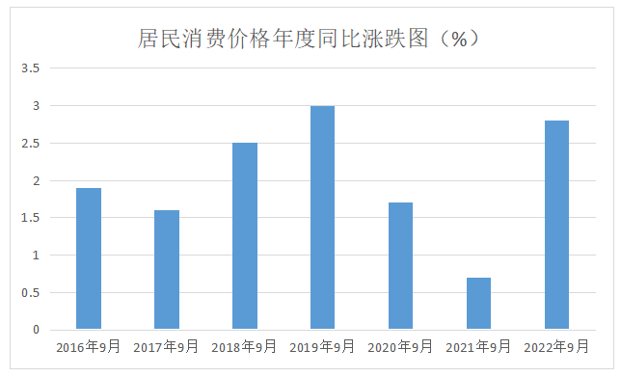

由上述图表可以看出，我国近五年通货膨胀率年均涨幅约2.14%，合计值10.70%。因此，本项目价格增长预期采用保守估算原则，设定单价每五年增长率保持在**5%-10%**之间，均符合我国通货膨胀率合理区间。

* + 1. 收益测算

1. **污水处理收入**

计费方式

根据国家发展改革委财政部、住房城乡建设部《关于制定和调整污水处理收费标准等有关问题的通知》（发改价格〔2015〕119号）、省委、省政府《关于加快推进价格机制改革的实施意见》（赣发〔

2016〕17号）、《江西省污水处理费征收使用管理实施办法》、《关于做好污水处理费收费标准调整工作的通知》（赣发改收费〔2018〕11号）文件精神。污水处理费收费标准应按照覆盖污水处理设施正常运营和污泥处理处置成本并合理盈利的原则确定，由县级以上地方价格、财政和排水主管部门提出意见，报同级人民政府批准后执行。

污水处理费收费标准的调整：设市城市原则上每吨应调整至居民不低于0.95元，非居民不低于1.4元；县城、重点建制镇原则上每吨应调整至居民不低于0.85元，非居民不低于1.2元。

根据《关于做好污水处理费收费标准调整工作的通知》（赣发改收费2018〕11号）规定及《安福县财政局关于吉安市安福县泸水河源头新建污水处理厂及配套设施建设项目给予补贴的通知》，本项目确定污水处理定价为2.5元/m³，补贴1.00元/m³。考虑到通货膨胀，单价每5年增长10%，根据补贴政策，补贴内容尚无年增长变化。该项目处于景区周边，运营负荷期望比较稳定，运营期首年负荷率为50%，每年增长5%，增长到75%后稳定不变。补贴政策详见其他证明材料。

1. 定价参考依据

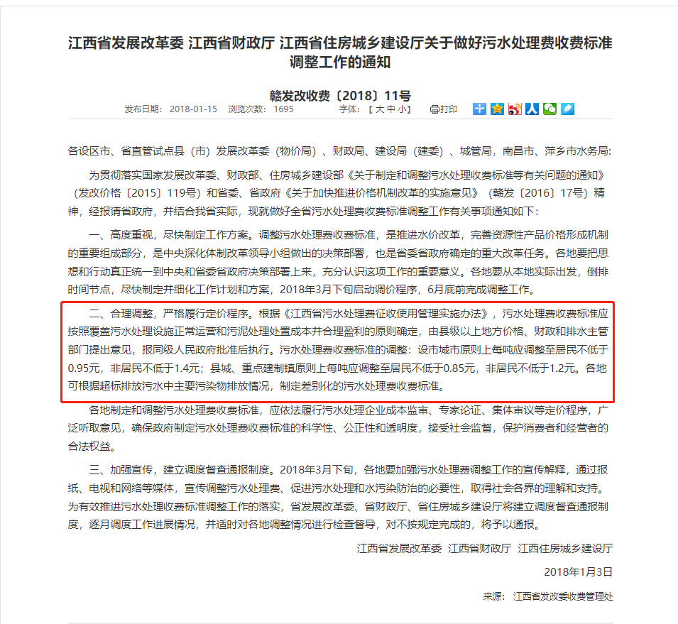

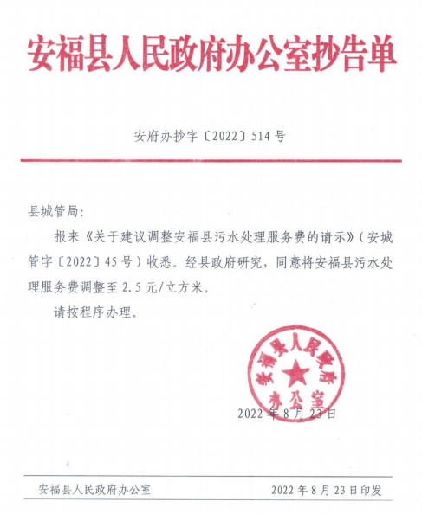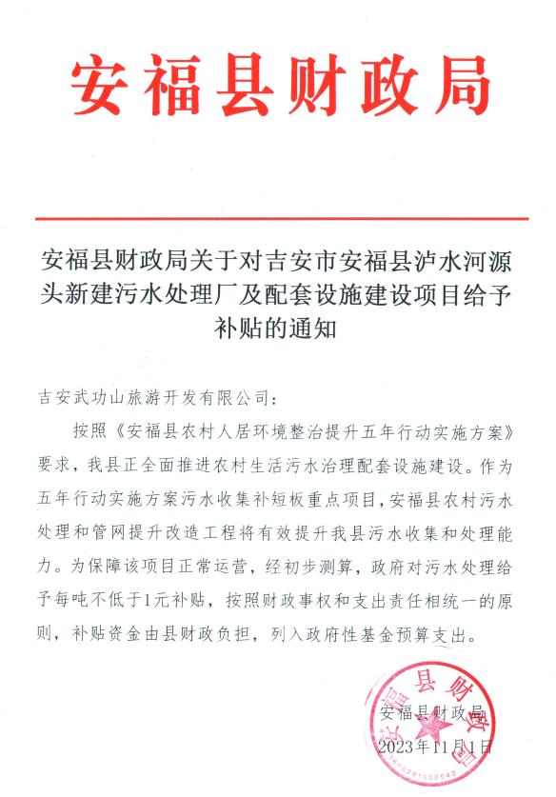

1. **中水收入**

1）计费方式

本项目中水量为污水处理量的70%，本项目收费为0.5元/吨。考虑到通货膨胀，单价每5年增长10%，运营期首年负荷率为50%，每年增长5%，增长到75%后稳定不变。

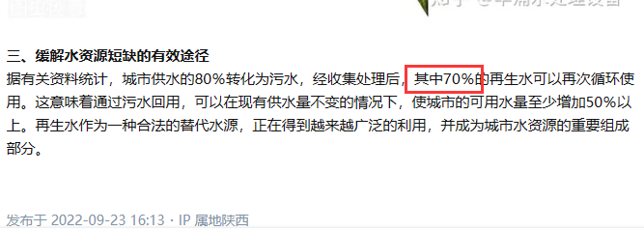

2）定价参考依据

参考北京中水参考价格为1.00元/m³。

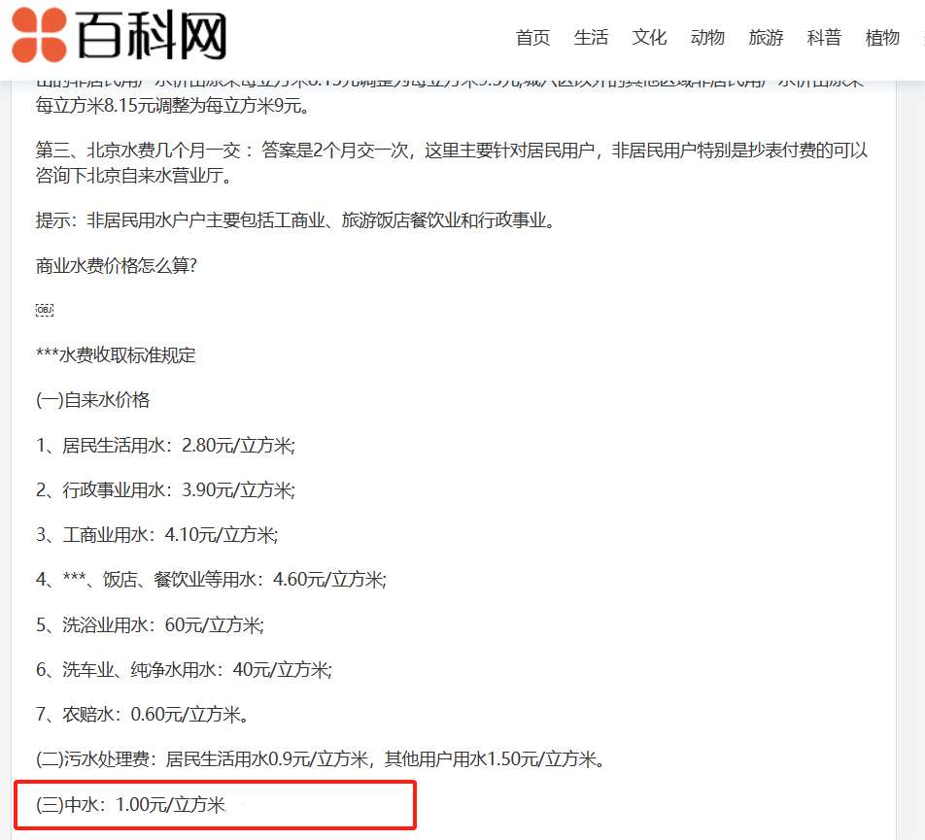

表7-4：收入计算表

|  |  |  |  |  |  |  |  |  |  |  |  |
| --- | --- | --- | --- | --- | --- | --- | --- | --- | --- | --- | --- |
| **周期** | **年度** | **污水处理收入** | | | | | **中水收入** | | | | **经营收** **入合计** |
| **负荷率** | **单价（元/t）** | **政府补贴（元/t）** | **收费数量（t/d)** | **年运营收入（万元）** | **负荷率** | **单价（元/t）** | **收费数量（t/d)** | **年运营收入（万元）** |
|  |
| 建设期 | 1 |  |  |  |  |  |  |  |  |  |  |  |
| 运营期 | 2 | 50% | 2.50 | 1.00 | 3000.00 | 191.63 | 50% | 0.50 | 2100.00 | 19.16 | 210.79 |  |
| 3 | 55% | 2.50 | 1.00 | 3000.00 | 210.79 | 55% | 0.50 | 2100.00 | 21.08 | 231.87 |  |
| 4 | 60% | 2.50 | 1.00 | 3000.00 | 229.95 | 60% | 0.50 | 2100.00 | 23.00 | 252.95 |  |
| 5 | 65% | 2.50 | 1.00 | 3000.00 | 249.11 | 65% | 0.50 | 2100.00 | 24.91 | 274.02 |  |
| 6 | 70% | 2.50 | 1.00 | 3000.00 | 268.28 | 70% | 0.50 | 2100.00 | 26.83 | 295.11 |  |
| 7 | 75% | 2.75 | 1.00 | 3000.00 | 307.97 | 75% | 0.55 | 2100.00 | 31.62 | 339.59 |  |
| 8 | 75% | 2.75 | 1.00 | 3000.00 | 307.97 | 75% | 0.55 | 2100.00 | 31.62 | 339.59 |  |
| 9 | 75% | 2.75 | 1.00 | 3000.00 | 307.97 | 75% | 0.55 | 2100.00 | 31.62 | 339.59 |  |
| 10 | 75% | 2.75 | 1.00 | 3000.00 | 307.97 | 75% | 0.55 | 2100.00 | 31.62 | 339.59 |  |
| 11 | 75% | 2.75 | 1.00 | 3000.00 | 307.97 | 75% | 0.55 | 2100.00 | 31.62 | 339.59 |  |
| 12 | 75% | 3.03 | 1.00 | 3000.00 | 330.96 | 75% | 0.61 | 2100.00 | 35.07 | 366.03 |  |
| 13 | 75% | 3.03 | 1.00 | 3000.00 | 330.96 | 75% | 0.61 | 2100.00 | 35.07 | 366.03 |  |
| 14 | 75% | 3.03 | 1.00 | 3000.00 | 330.96 | 75% | 0.61 | 2100.00 | 35.07 | 366.03 |  |
| 15 | 75% | 3.03 | 1.00 | 3000.00 | 330.96 | 75% | 0.61 | 2100.00 | 35.07 | 366.03 |  |
| 16 | 75% | 3.03 | 1.00 | 3000.00 | 330.96 | 75% | 0.61 | 2100.00 | 35.07 | 366.03 |  |
| 17 | 75% | 3.33 | 1.00 | 3000.00 | 355.60 | 75% | 0.67 | 2100.00 | 38.52 | 394.12 |  |
| 18 | 75% | 3.33 | 1.00 | 3000.00 | 355.60 | 75% | 0.67 | 2100.00 | 38.52 | 394.12 |  |
| 19 | 75% | 3.33 | 1.00 | 3000.00 | 355.60 | 75% | 0.67 | 2100.00 | 38.52 | 394.12 |  |
| 20 | 75% | 3.33 | 1.00 | 3000.00 | 355.60 | 75% | 0.67 | 2100.00 | 38.52 | 394.12 |  |
| 21 | 75% | 3.33 | 1.00 | 3000.00 | 355.60 | 75% | 0.67 | 2100.00 | 38.52 | 394.12 |  |
| 22 | 75% | 3.66 | 1.00 | 3000.00 | 382.70 | 75% | 0.74 | 2100.00 | 42.54 | 425.24 |  |
| 23 | 75% | 3.66 | 1.00 | 3000.00 | 382.70 | 75% | 0.74 | 2100.00 | 42.54 | 425.24 |  |
| 24 | 75% | 3.66 | 1.00 | 3000.00 | 382.70 | 75% | 0.74 | 2100.00 | 42.54 | 425.24 |  |
| 25 | 75% | 3.66 | 1.00 | 3000.00 | 382.70 | 75% | 0.74 | 2100.00 | 42.54 | 425.24 |  |
| 26 | 75% | 3.66 | 1.00 | 3000.00 | 382.70 | 75% | 0.74 | 2100.00 | 42.54 | 425.24 |  |
| 27 | 75% | 4.03 | 1.00 | 3000.00 | 413.09 | 75% | 0.81 | 2100.00 | 46.56 | 459.65 |  |
| 28 | 75% | 4.03 | 1.00 | 3000.00 | 413.09 | 75% | 0.81 | 2100.00 | 46.56 | 459.65 |  |
| 29 | 75% | 4.03 | 1.00 | 3000.00 | 413.09 | 75% | 0.81 | 2100.00 | 46.56 | 459.65 |  |
| 30 | 75% | 4.03 | 1.00 | 3000.00 | 413.09 | 75% | 0.81 | 2100.00 | 46.56 | 459.65 |  |
| **合计** | |  |  |  |  | **9688.27** |  |  |  | **1039.97** | **10728.24** |  |

## 运营成本费用估算

该项目建成后的经营成本主要包括外购原材料费、外购燃料及动力费、工资及福利费、其他费用、税金及附加等各项费用支出。

* + 1. 外购原材料费

参照行业经验和同类项目水平，结合本项目实际情况，项目满负荷日处理3000吨污水材料年消耗和单价见下表。

|  |  |  |  |
| --- | --- | --- | --- |
| 原材料 | 消耗量（吨） | 单价/吨 | 总价（万元） |
| 药剂PAC | 24.00 | 1800 | 4.32 |
| 药剂PAM | 1.17 | 28600 | 3.35 |
| NaCl | 18.75 | 2200 | 4.13 |
| 乙酸钠 | 17.25 | 3000 | 5.18 |
| 合计 |  |  | 16.97 |

* + 1. 燃料及动力费

2019年我国4733座城镇污水处理厂综合效能的计算结果。全国城镇污水处理厂的综合效能均值为0.60，其意味着，平均而言我国城镇污水处理厂的综合效能有40%的提升空间。评估样本中综合效能为1的标杆厂有179座，占比3.8%。50%的厂综合效能介于0.53至0.67之间。

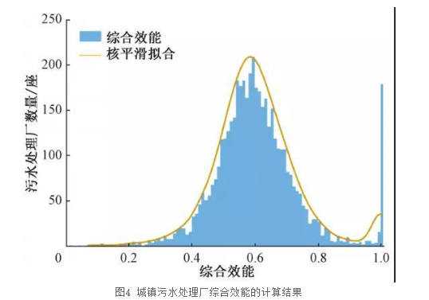

从空间分布来看综合效能较低的污水处理厂主要位于南方和西部经济及污水处理设施建设后发省份。西藏、海南**、江西的综合效能最低，**相比全国平均值低了60%、20%和17%。天津、山东、北京的综合效能最高，相比全国平均值高了20%、9%和8%。

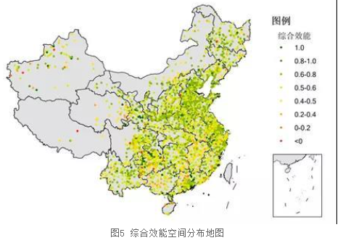

179座标杆厂基于评估指体系的基本特征。可以看出，标杆厂具有低吨水电耗、低污泥强度、低富营养化潜力的特征。统计上，**50%的标杆厂吨水电耗为0.18~0.40 kW·h/m³**，中位数比全国平均水平低22%；吨水污泥排放量为0.3~6.4 t/万m³，中位数比全国平均水平低36%；吨出水富营养化潜力为2.8~5.6 mg PO43-.eq/L ，中位数比全国平均水平低19%。

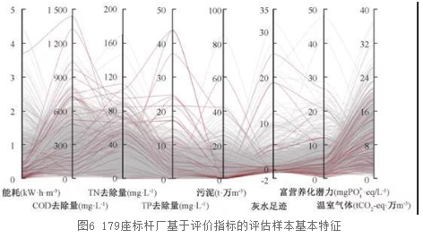

本项目每吨水电耗取值为0.2 kW·h/m³，结合本项目实际情况，项目满负荷日处理3000.00吨污水电消耗和单价见下表。

|  |  |  |  |  |
| --- | --- | --- | --- | --- |
| 污水处理量（吨） | 电耗（kW·h/m³） | 天数 | 电价 | 年耗电费用（万元） |
| 3000 | 0.2 | 365 | 0.6 | 13.14 |

* + 1. 污泥处理费

本项目在处理污水的过程中会产生少量污泥，需对污泥进行无害化处理。根据污水处理量3000吨及污水中污泥含量，每万吨污水处理约产生1吨污泥，则本项目年污泥处理量为109.50吨，年污泥处理费为1.75万元。

|  |  |  |  |  |
| --- | --- | --- | --- | --- |
| 污水处理量（吨） | 每万吨污水淤泥产生量（吨） | 年淤泥量（吨） | 处理单价（元/吨） | 淤泥处理费 |
| 3000 | 1 | 109.50 | 160 | 1.75 |

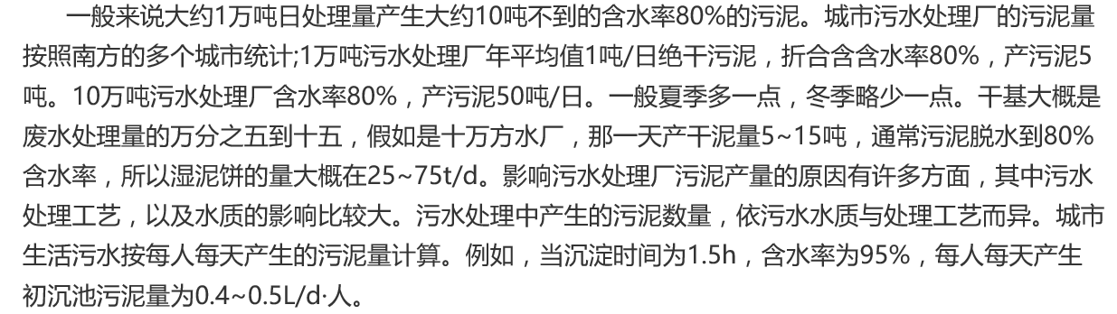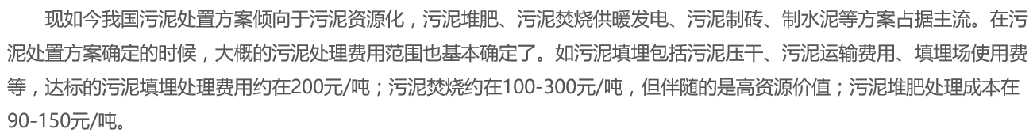

* + 1. 人员工资及福利

本项目运营期需新增劳动定员4人，工资确定过程如下：

管理人员1人，月工资4000元；普通员工3人，月工资3500元；新增岗位人员类别、人数及薪资架构如下表所示。

表7-5：岗位人员组成及薪资架构

|  |  |  |  |
| --- | --- | --- | --- |
| **岗位** | **人数** | **月工资（元）** | **年工资（元）** |
| 管理人员 | 1 | 4000 | 48000 |
| 普通员工 | 3 | 3500 | 42000 |

本项目运营期需新增劳动定员4人，平均薪资参照江西省水利、环境和公共设施管理业平均薪酬标准，人均薪资31701元/年，因项目地处吉安市安福县，在平均薪酬基础上略作上浮。江西省2022年国民经济行业人均收入标准如下图所示。

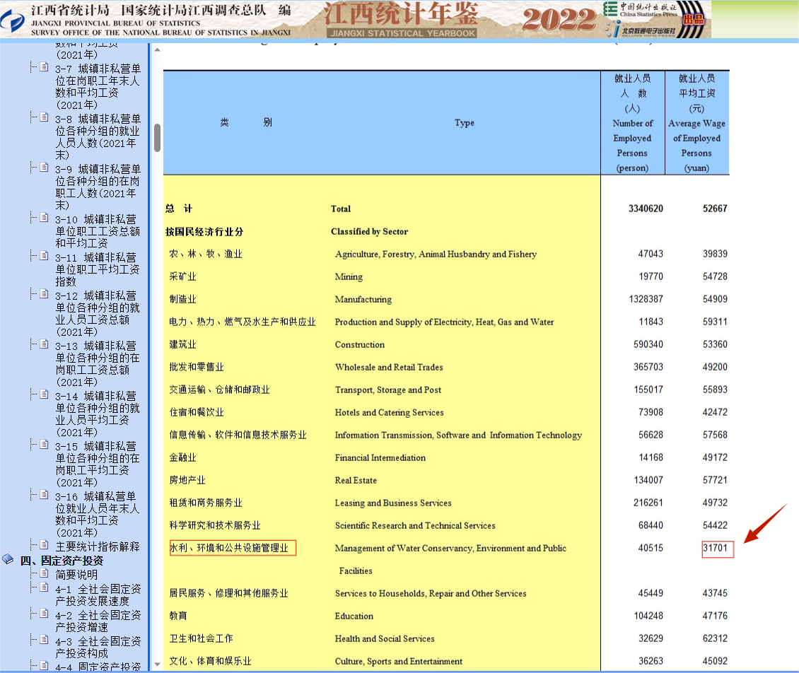

根据“收益单价增长率预测区间”分析结果，当地社会经济的发展与通货膨胀等原因，员工工资每五年增长10%。

* + 1. 修理费用

本项目固定资产原值采用直线折旧法，修理费用按照年折旧金额的5%计取。考虑到建筑和设备维修成本会随着使用年限增长而增加，因此项目修理费用按照每五年增长5%考虑，运营期第13和14年增加一笔设备更新费用。

* + 1. 其他费用

其他费用为企业为管理和组织经营活动的各项费用及污泥处理费，包括工会经费、职工教育经费、劳动保险费、待业保险费、董事会费、咨询费、审计费、诉讼费、排污费、税金、土地损失补偿费、技术开发费、业务招待费等项费用。其他费用按照年度经营收入的2%估算。

* + 1. 税费
       1. **增值税及附加**

根据《财政部国家税务总局关于全面推开营业税改征增值税试点的通知》（财税〔2016〕36号）文件，本项目增值税及附加税费率取值如下表7-所示。以产生实际收益的收益项包括：

表7-7：项目增值税及附加税费率取值表

|  |  |  |  |  |  |
| --- | --- | --- | --- | --- | --- |
| **计税项** | **增值税** | | **附加税** | | |
| **销项** | **进项** | **城市建设附加** | **教育附加** | **地方教育附加** |
| 建筑工程费 |  | 9% |  |  |  |
| 安装工程费 |  | 9% |  |  |  |
| 设备购置费 |  | 13% |  |  |  |
| 工程建设其他费 |  | 6% |  |  |  |
| 基本预备费 |  | 9% |  |  |  |
| 燃料动力 |  | 13% |  |  |  |
| 维修费 |  | 6% |

根据《中华人民共和国增值税法》第十三条规定，本项目污水处理费收入增值税税率为6%，中水收入增值税税率为9%。

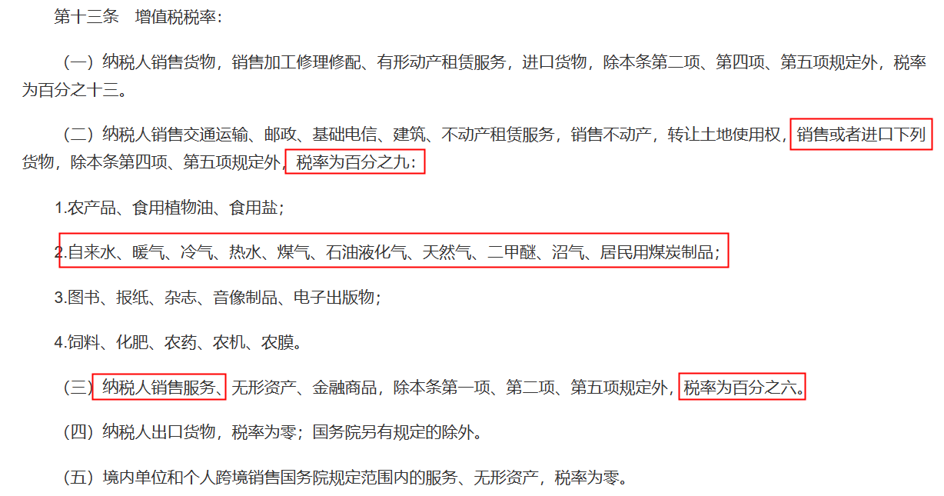

表7-8：项目运营成本估算表

|  |  |  |  |  |  |  |  |  |  |
| --- | --- | --- | --- | --- | --- | --- | --- | --- | --- |
|  | 年度 | 外购原材料费 | 外购燃料动力 | 污泥处理费 | 工资福利费用 | 年维修成本 | 其他费用 | 税费 | 经营成本合计 |
| 5% |  |  | 每五年上升5% | 2% |
|  | 1 |  | - |  |  |  |  |  |  |
| 运营期 | 2 | 8.48 | 6.57 | 1.75 | 17.40 | 8.63 | 4.22 | 0.00 | 47.06 |
| 3 | 9.33 | 7.23 | 1.75 | 17.40 | 8.63 | 4.64 | 0.00 | 48.98 |
| 4 | 10.18 | 7.88 | 1.75 | 17.40 | 8.63 | 5.06 | 0.00 | 50.91 |
| 5 | 11.03 | 8.54 | 1.75 | 17.40 | 8.63 | 5.48 | 0.00 | 52.83 |
| 6 | 11.88 | 9.20 | 1.75 | 17.40 | 8.63 | 5.90 | 0.00 | 54.76 |
| 7 | 12.72 | 9.86 | 1.75 | 19.14 | 9.06 | 6.79 | 0.00 | 59.32 |
| 8 | 12.72 | 9.86 | 1.75 | 19.14 | 9.06 | 6.79 | 0.00 | 59.32 |
| 9 | 12.72 | 9.86 | 1.75 | 19.14 | 9.06 | 6.79 | 0.00 | 59.32 |
| 10 | 12.72 | 9.86 | 1.75 | 19.14 | 9.06 | 6.79 | 0.00 | 59.32 |
| 11 | 12.72 | 9.86 | 1.75 | 19.14 | 9.06 | 6.79 | 0.00 | 59.32 |
| 12 | 12.72 | 9.86 | 1.75 | 21.05 | 9.51 | 7.32 | 0.00 | 62.21 |
| 13 | 12.72 | 9.86 | 1.75 | 21.05 | 9.51 | 7.32 | 0.00 | 62.21 |
| 14 | 12.72 | 9.86 | 1.75 | 21.05 | 291.96 | 7.32 | 0.00 | 344.66 |
| 15 | 12.72 | 9.86 | 1.75 | 21.05 | 291.96 | 7.32 | 0.00 | 344.66 |
| 16 | 12.72 | 9.86 | 1.75 | 21.05 | 9.51 | 7.32 | 0.00 | 62.21 |
| 17 | 12.72 | 9.86 | 1.75 | 23.16 | 9.99 | 7.88 | 0.00 | 65.36 |
| 18 | 12.72 | 9.86 | 1.75 | 23.16 | 9.99 | 7.88 | 0.00 | 65.36 |
| 19 | 12.72 | 9.86 | 1.75 | 23.16 | 9.99 | 7.88 | 0.00 | 65.36 |
| 20 | 12.72 | 9.86 | 1.75 | 23.16 | 9.99 | 7.88 | 0.00 | 65.36 |
| 21 | 12.72 | 9.86 | 1.75 | 23.16 | 9.99 | 7.88 | 0.00 | 65.36 |
| 22 | 12.72 | 9.86 | 1.75 | 25.48 | 10.49 | 8.50 | 0.00 | 68.80 |
| 23 | 12.72 | 9.86 | 1.75 | 25.48 | 10.49 | 8.50 | 0.00 | 68.80 |
| 24 | 12.72 | 9.86 | 1.75 | 25.48 | 10.49 | 8.50 | 10.57 | 79.37 |
| 25 | 12.72 | 9.86 | 1.75 | 25.48 | 10.49 | 8.50 | 25.79 | 94.59 |
| 26 | 12.72 | 9.86 | 1.75 | 25.48 | 10.49 | 8.50 | 28.01 | 96.81 |
| 27 | 12.72 | 9.86 | 1.75 | 28.03 | 11.01 | 9.19 | 28.01 | 100.57 |
| 28 | 12.72 | 9.86 | 1.75 | 28.03 | 11.01 | 9.19 | 28.01 | 100.57 |
| 29 | 12.72 | 9.86 | 1.75 | 28.03 | 11.01 | 9.19 | 28.01 | 100.57 |
| 30 | 12.72 | 9.86 | 1.75 | 28.03 | 11.01 | 9.19 | 0.00 | 72.56 |
| **合计** | | **356.29** | **275.94** | **52.56** | **643.27** | **847.34** | **214.51** | **148.40** | **2536.53** |

## 融资方案

一、融资方案

本项目属于债务性融资，项目建设总投资估算5000.00万元。项目资金来源为：建设单位自筹资本金为2800.00万元，占总投资比例为56.00%，剩余2200.00万元拟申请地方政府专项债券，占总投资比例为占总投资比例为44.00%。

其中，专项债资金利息年利率按4.5%计取，建设期12个月，建设期利息为99.00万元，债券年限为30年（含建设期）。

## 债务清偿能力分析

项目总投资5000.00万元，建设期为1年，拟申请专项债券2200.00万元，债券发行相关信息如下：

* + - 1. 建设期第1年发行2200.00万元，债券使用年限为30年，年利率按4.5%计取；

上述债券均采用“半年付息，到期一次性还本方式”偿还。项目债券期内，本息合计金额为5170.00万元。项目还本付息表详见下表7-所示：

表7-9：还本付息表

|  |  |  |  |  |  |  |  |
| --- | --- | --- | --- | --- | --- | --- | --- |
| **年度** | **期初本金余额** | **本年发放** | **本期偿还本金** | **期末本金余额** | **融资利率** | **应付利息** | **本息合计** |
| 1 | 0.00 | 2200.00 |  | 2200.00 | 4.50% | 99.00 | 99.00 |
| 2 | 2200.00 | 0.00 |  | 2200.00 | 4.50% | 99.00 | 99.00 |
| 3 | 2200.00 | 0.00 |  | 2200.00 | 4.50% | 99.00 | 99.00 |
| 4 | 2200.00 | 0.00 |  | 2200.00 | 4.50% | 99.00 | 99.00 |
| 5 | 2200.00 |  |  | 2200.00 | 4.50% | 99.00 | 99.00 |
| 6 | 2200.00 |  |  | 2200.00 | 4.50% | 99.00 | 99.00 |
| 7 | 2200.00 |  |  | 2200.00 | 4.50% | 99.00 | 99.00 |
| 8 | 2200.00 |  |  | 2200.00 | 4.50% | 99.00 | 99.00 |
| 9 | 2200.00 |  |  | 2200.00 | 4.50% | 99.00 | 99.00 |
| 10 | 2200.00 |  |  | 2200.00 | 4.50% | 99.00 | 99.00 |
| 11 | 2200.00 |  |  | 2200.00 | 4.50% | 99.00 | 99.00 |
| 12 | 2200.00 |  |  | 2200.00 | 4.50% | 99.00 | 99.00 |
| 13 | 2200.00 |  |  | 2200.00 | 4.50% | 99.00 | 99.00 |
| 14 | 2200.00 |  |  | 2200.00 | 4.50% | 99.00 | 99.00 |
| 15 | 2200.00 |  |  | 2200.00 | 4.50% | 99.00 | 99.00 |
| 16 | 2200.00 |  |  | 2200.00 | 4.50% | 99.00 | 99.00 |
| 17 | 2200.00 |  |  | 2200.00 | 4.50% | 99.00 | 99.00 |
| 18 | 2200.00 |  |  | 2200.00 | 4.50% | 99.00 | 99.00 |
| 19 | 2200.00 |  |  | 2200.00 | 4.50% | 99.00 | 99.00 |
| 20 | 2200.00 |  |  | 2200.00 | 4.50% | 99.00 | 99.00 |
| 21 | 2200.00 |  |  | 2200.00 | 4.50% | 99.00 | 99.00 |
| 22 | 2200.00 |  |  | 2200.00 | 4.50% | 99.00 | 99.00 |
| 23 | 2200.00 |  |  | 2200.00 | 4.50% | 99.00 | 99.00 |
| 24 | 2200.00 |  |  | 2200.00 | 4.50% | 99.00 | 99.00 |
| 25 | 2200.00 |  |  | 2200.00 | 4.50% | 99.00 | 99.00 |
| 26 | 2200.00 |  |  | 2200.00 | 4.50% | 99.00 | 99.00 |
| 27 | 2200.00 |  |  | 2200.00 | 4.50% | 99.00 | 99.00 |
| 28 | 2200.00 |  |  | 2200.00 | 4.50% | 99.00 | 99.00 |
| 29 | 2200.00 |  |  | 2200.00 | 4.50% | 99.00 | 99.00 |
| 30 | 2200.00 |  | 2200.00 | 0.00 | 4.50% | 99.00 | 2299.00 |
| **合计** |  |  | **2200.00** |  |  | **2970.00** | **5170.00** |

## 项目收益覆盖及敏感性抗压能力测试

本项目建设期为1年，运营期为29年，计算期内总收入10728.24万元，总成本2536.53万元，累计收益余额8191.71万元，项目债券期内，本息合计金额为5170.00万元，正常运营状态下，项目本息覆盖率为1.58。

与此同时，鉴于本项目收益是在一定假设条件预测得出的数据，虽然考虑了实际运营因素对测算中的运营负荷率进行了压实，但是在未来实际运营中还可能存在一些其他不确定性风险因素。因此，本着“保守、据实、风险”估算原则，须假设一定风险条件，对项目收益进行敏感性抗压测试。

假设以下三种敏感性条件：“收入下降10%、成本上升10%，以及收入下降10%和成本上升10%”，查看项目正常状态下与假设条件下的本息覆盖率具体变化，用以判断项目抗压能力和主次敏感性影响因素，具体标准为：保证正常情况下本息覆盖率高于1.20，假设敏感性因素变化条件下本息覆盖不低于1.01。

项目收益抗压能力测试表如下表表7-5所示。

表7-5：项目收益覆盖及敏感性抗压能力测试表

|  |  |  |  |  |  |  |  |  |  |  |  |
| --- | --- | --- | --- | --- | --- | --- | --- | --- | --- | --- | --- |
| **年度** | **借贷本息支付** | | | **经营收入** | | **总费用成本** | | **收益余额** | | | |
| **本金** | **利息** | **本息合计** | **100%** | **下降10%** | **100%** | **上升10%** | **100%** | **收入下降10%** | **成本上升10%** | **收入下降10%且成本上升10%** |
| 1 | - | 99.00 | 99.00 | - | - | - | - | - |  |  |  |
| 2 | - | 99.00 | 99.00 | 210.79 | 189.71 | 47.06 | 51.77 | 163.73 | 142.65 | 159.02 | 137.94 |
| 3 | - | 99.00 | 99.00 | 231.87 | 208.68 | 48.98 | 53.88 | 182.89 | 159.70 | 177.99 | 154.80 |
| 4 | - | 99.00 | 99.00 | 252.95 | 227.66 | 50.91 | 56.00 | 202.04 | 176.75 | 196.95 | 171.66 |
| 5 | - | 99.00 | 99.00 | 274.02 | 246.62 | 52.83 | 58.11 | 221.19 | 193.79 | 215.91 | 188.51 |
| 6 | - | 99.00 | 99.00 | 295.11 | 265.60 | 54.76 | 60.24 | 240.35 | 210.84 | 234.87 | 205.36 |
| 7 | - | 99.00 | 99.00 | 339.59 | 305.63 | 59.32 | 65.25 | 280.27 | 246.31 | 274.34 | 240.38 |
| 8 | - | 99.00 | 99.00 | 339.59 | 305.63 | 59.32 | 65.25 | 280.27 | 246.31 | 274.34 | 240.38 |
| 9 | - | 99.00 | 99.00 | 339.59 | 305.63 | 59.32 | 65.25 | 280.27 | 246.31 | 274.34 | 240.38 |
| 10 | - | 99.00 | 99.00 | 339.59 | 305.63 | 59.32 | 65.25 | 280.27 | 246.31 | 274.34 | 240.38 |
| 11 | - | 99.00 | 99.00 | 339.59 | 305.63 | 59.32 | 65.25 | 280.27 | 246.31 | 274.34 | 240.38 |
| 12 | - | 99.00 | 99.00 | 366.03 | 329.43 | 62.21 | 68.43 | 303.82 | 267.22 | 297.60 | 261.00 |
| 13 | - | 99.00 | 99.00 | 366.03 | 329.43 | 62.21 | 68.43 | 303.82 | 267.22 | 297.60 | 261.00 |
| 14 | - | 99.00 | 99.00 | 366.03 | 329.43 | 344.66 | 379.13 | 21.37 | -15.23 | -13.10 | -49.70 |
| 15 | - | 99.00 | 99.00 | 366.03 | 329.43 | 344.66 | 379.13 | 21.37 | -15.23 | -13.10 | -49.70 |
| 16 | - | 99.00 | 99.00 | 366.03 | 329.43 | 62.21 | 68.43 | 303.82 | 267.22 | 297.60 | 261.00 |
| 17 | - | 99.00 | 99.00 | 394.12 | 354.71 | 65.36 | 71.90 | 328.76 | 289.35 | 322.22 | 282.81 |
| 18 | - | 99.00 | 99.00 | 394.12 | 354.71 | 65.36 | 71.90 | 328.76 | 289.35 | 322.22 | 282.81 |
| 19 | - | 99.00 | 99.00 | 394.12 | 354.71 | 65.36 | 71.90 | 328.76 | 289.35 | 322.22 | 282.81 |
| 20 | - | 99.00 | 99.00 | 394.12 | 354.71 | 65.36 | 71.90 | 328.76 | 289.35 | 322.22 | 282.81 |
| 21 | - | 99.00 | 99.00 | 394.12 | 354.71 | 65.36 | 71.90 | 328.76 | 289.35 | 322.22 | 282.81 |
| 22 | - | 99.00 | 99.00 | 425.24 | 382.72 | 68.80 | 75.68 | 356.44 | 313.92 | 349.56 | 307.04 |
| 23 | - | 99.00 | 99.00 | 425.24 | 382.72 | 68.80 | 75.68 | 356.44 | 313.92 | 349.56 | 307.04 |
| 24 | - | 99.00 | 99.00 | 425.24 | 382.72 | 79.37 | 87.31 | 345.87 | 303.35 | 337.93 | 295.41 |
| 25 | - | 99.00 | 99.00 | 425.24 | 382.72 | 94.59 | 104.05 | 330.65 | 288.13 | 321.19 | 278.67 |
| 26 | - | 99.00 | 99.00 | 425.24 | 382.72 | 96.81 | 106.49 | 328.43 | 285.91 | 318.75 | 276.23 |
| 27 | - | 99.00 | 99.00 | 459.65 | 413.69 | 100.57 | 110.63 | 359.08 | 313.12 | 349.02 | 303.06 |
| 28 | - | 99.00 | 99.00 | 459.65 | 413.69 | 100.57 | 110.63 | 359.08 | 313.12 | 349.02 | 303.06 |
| 29 | - | 99.00 | 99.00 | 459.65 | 413.69 | 100.57 | 110.63 | 359.08 | 313.12 | 349.02 | 303.06 |
| 30 | 2,200.00 | 99.00 | 2,299.00 | 459.65 | 413.69 | 72.56 | 79.82 | 387.09 | 341.13 | 379.83 | 333.87 |
| **合计** | 2200.00 | **2970.00** | **5170.00** | **10728.24** | **9655.48** | **2536.53** | **2790.22** | **8191.71** | **7118.95** | **7938.02** | **6865.26** |
| **本息覆盖率** | | | | | | |  | **1.58** | **1.38** | **1.54** | **1.33** |

## 经济评价结论

* + 1. 偿债能力分析

从测算出的主要财务指标看，本项目偿债在项目运营收入100%、90%和项目成本100%、110%的情况下，可实现现金流完全覆盖该项目，综合评价认为项目的建设在财务上是可行的。

因此，综合评价认为本次项目建设在财务上是可行的。

* + 1. 财务可持续性分析

本项目在经营期内经营净现金流量均为正向，累计盈余资金为 3,610.81万元，经营性现金流能够维持项目正常运营，因此本项目在财务上是可持续的。

项目现金流量表

表7-11财务计划现金流量表

**单位：万元**

|  |  |  |  |  |  |  |  |  |  |  |
| --- | --- | --- | --- | --- | --- | --- | --- | --- | --- | --- |
| 项目 | 第1年 | 第2年 | 第3年 | 第4年 | 第5年 | 第6年 | 第7年 | 第8年 | 第9年 | 第10年 |
| 一、项目现金流入 | 4,509.90 | 700.89 | 231.87 | 252.95 | 274.02 | 295.11 | 339.59 | 339.59 | 339.59 | 339.59 |
| 1.业务活动现金流入 | - | 210.79 | 231.87 | 252.95 | 274.02 | 295.11 | 339.59 | 339.59 | 339.59 | 339.59 |
| 其中：污水处理收入收入 | - | 191.63 | 210.79 | 229.95 | 249.11 | 268.28 | 307.97 | 307.97 | 307.97 | 307.97 |
| 中水收入收入 | - | 19.16 | 21.08 | 23.00 | 24.91 | 26.83 | 31.62 | 31.62 | 31.62 | 31.62 |
| 2.融资活动现金流入 | 4,509.90 | 490.10 | - | - | - | - | - | - | - | - |
| 其中：专项债券资金 | 2,200.00 | - | - | - |  |  |  |  |  |  |
| 资本金投入 | 2,309.90 | 490.10 | - | - |  |  |  |  |  |  |
| 二、项目现金流出 | 4,509.90 | 146.06 | 147.98 | 149.91 | 151.83 | 153.76 | 158.32 | 158.32 | 158.32 | 158.32 |
| 1.业务活动现金流出 | 4,408.70 | 47.06 | 48.98 | 50.91 | 52.83 | 54.76 | 59.32 | 59.32 | 59.32 | 59.32 |
| 其中：项目建设流出 | 4,408.70 |  |  |  |  |  |  |  |  |  |
| 相关税费流出 | - | - | - | - | - | - | - | - | - | - |
| 业务成本流出 | - | 47.06 | 48.98 | 50.91 | 52.83 | 54.76 | 59.32 | 59.32 | 59.32 | 59.32 |
| 2.融资活动现金流出 | 101.20 | 99.00 | 99.00 | 99.00 | 99.00 | 99.00 | 99.00 | 99.00 | 99.00 | 99.00 |
| 其中：债券发行费用 | 2.20 | - | - | - | - | - | - | - | - | - |
| 偿还债券本金 | - | - | - | - | - | - | - | - | - | - |
| 支付债券利息 | 99.00 | 99.00 | 99.00 | 99.00 | 99.00 | 99.00 | 99.00 | 99.00 | 99.00 | 99.00 |
| 项目期初现金余额 |  | - | 554.83 | 638.72 | 741.76 | 863.95 | 1,005.30 | 1,186.57 | 1,367.84 | 1,549.11 |
| 项目期内现金变动 | - | 554.83 | 83.89 | 103.04 | 122.19 | 141.35 | 181.27 | 181.27 | 181.27 | 181.27 |
| 项目期末现金余额 | - | 554.83 | 638.72 | 741.76 | 863.95 | 1,005.30 | 1,186.57 | 1,367.84 | 1,549.11 | 1,730.38 |

|  |  |  |  |  |  |  |  |  |  |  |
| --- | --- | --- | --- | --- | --- | --- | --- | --- | --- | --- |
| 项目 | 第11年 | 第12年 | 第13年 | 第14年 | 第15年 | 第16年 | 第17年 | 第18年 | 第19年 | 第20年 |
| 一、项目现金流入 | 339.59 | 366.03 | 366.03 | 366.03 | 366.03 | 366.03 | 394.12 | 394.12 | 394.12 | 394.12 |
| 1.业务活动现金流入 | 339.59 | 366.03 | 366.03 | 366.03 | 366.03 | 366.03 | 394.12 | 394.12 | 394.12 | 394.12 |
| 其中：污水处理收入收入 | 307.97 | 330.96 | 330.96 | 330.96 | 330.96 | 330.96 | 355.60 | 355.60 | 355.60 | 355.60 |
| 中水收入收入 | 31.62 | 35.07 | 35.07 | 35.07 | 35.07 | 35.07 | 38.52 | 38.52 | 38.52 | 38.52 |
| 污泥处理费 | - | - | - | - | - | - | - | - | - | - |
| 2.融资活动现金流入 | - | - | - | - | - | - | - | - | - | - |
| 其中：专项债券资金 |  |  |  |  |  |  |  |  |  |  |
| 资本金投入 |  |  |  |  |  |  |  |  |  |  |
| 二、项目现金流出 | 158.32 | 161.21 | 161.21 | 443.66 | 443.66 | 161.21 | 164.36 | 164.36 | 164.36 | 164.36 |
| 1.业务活动现金流出 | 59.32 | 62.21 | 62.21 | 344.66 | 344.66 | 62.21 | 65.36 | 65.36 | 65.36 | 65.36 |
| 其中：项目建设流出 |  |  |  |  |  |  |  |  |  |  |
| 相关税费流出 | - | - | - | - | - | - | - | - | - | - |
| 业务成本流出 | 59.32 | 62.21 | 62.21 | 344.66 | 344.66 | 62.21 | 65.36 | 65.36 | 65.36 | 65.36 |
| 2.融资活动现金流出 | 99.00 | 99.00 | 99.00 | 99.00 | 99.00 | 99.00 | 99.00 | 99.00 | 99.00 | 99.00 |
| 其中：债券发行费用 | - | - | - | - | - | - | - | - | - | - |
| 偿还债券本金 | - | - | - | - | - | - | - | - | - | - |
| 支付债券利息 | 99.00 | 99.00 | 99.00 | 99.00 | 99.00 | 99.00 | 99.00 | 99.00 | 99.00 | 99.00 |
| 项目期初现金余额 | 1,730.38 | 1,911.65 | 2,116.47 | 2,321.29 | 2,243.66 | 2,166.03 | 2,370.85 | 2,600.61 | 2,830.37 | 3,060.13 |
| 项目期内现金变动 | 181.27 | 204.82 | 204.82 | (77.63) | (77.63) | 204.82 | 229.76 | 229.76 | 229.76 | 229.76 |
| 项目期末现金余额 | 1,911.65 | 2,116.47 | 2,321.29 | 2,243.66 | 2,166.03 | 2,370.85 | 2,600.61 | 2,830.37 | 3,060.13 | 3,289.89 |

|  |  |  |  |  |  |  |  |  |  |  |  |
| --- | --- | --- | --- | --- | --- | --- | --- | --- | --- | --- | --- |
| 项目 | 第21年 | 第22年 | 第23年 | 第24年 | 第25年 | 第26年 | 第27年 | 第28年 | 第29年 | 第30年 | 合计 |
| 一、项目现金流入 | 394.12 | 425.24 | 425.24 | 425.24 | 425.24 | 425.24 | 459.65 | 459.65 | 459.65 | 459.65 | 15,728.24 |
| 1.业务活动现金流入 | 394.12 | 425.24 | 425.24 | 425.24 | 425.24 | 425.24 | 459.65 | 459.65 | 459.65 | 459.65 | 10,728.24 |
| 其中：污水处理收入收入 | 355.60 | 382.70 | 382.70 | 382.70 | 382.70 | 382.70 | 413.09 | 413.09 | 413.09 | 413.09 | 9,688.27 |
| 中水收入收入 | 38.52 | 42.54 | 42.54 | 42.54 | 42.54 | 42.54 | 46.56 | 46.56 | 46.56 | 46.56 | 1,039.97 |
| 污泥处理费 | - | - | - | - | - | - | - | - | - | - | - |
| 2.融资活动现金流入 | - | - | - | - | - | - | - | - | - | - | 5,000.00 |
| 其中：专项债券资金 |  |  |  |  |  |  |  |  |  |  | 2,200.00 |
| 资本金投入 |  |  |  |  |  |  |  |  |  |  | 2,800.00 |
| 二、项目现金流出 | 164.36 | 167.80 | 167.80 | 167.80 | 178.37 | 193.59 | 199.57 | 199.57 | 199.57 | 2,399.57 | 12,117.43 |
| 1.业务活动现金流出 | 65.36 | 68.80 | 68.80 | 68.80 | 79.37 | 94.59 | 100.57 | 100.57 | 100.57 | 100.57 | 6,945.23 |
| 其中：项目建设流出 |  |  |  |  |  |  |  |  |  |  | 4,408.70 |
| 相关税费流出 | - | - | - | - | 10.57 | 25.79 | 28.01 | 28.01 | 28.01 | 28.01 | 148.40 |
| 业务成本流出 | 65.36 | 68.80 | 68.80 | 68.80 | 68.80 | 68.80 | 72.56 | 72.56 | 72.56 | 72.56 | 2,388.13 |
| 2.融资活动现金流出 | 99.00 | 99.00 | 99.00 | 99.00 | 99.00 | 99.00 | 99.00 | 99.00 | 99.00 | 2,299.00 | 5,172.20 |
| 其中：债券发行费用 | - | - | - | - | - | - | - | - | - | - | 2.20 |
| 偿还债券本金 | - | - | - | - | - | - | - | - | - | 2,200.00 | 2,200.00 |
| 支付债券利息 | 99.00 | 99.00 | 99.00 | 99.00 | 99.00 | 99.00 | 99.00 | 99.00 | 99.00 | 99.00 | 2,970.00 |
| 项目期初现金余额 | 3,289.89 | 3,519.65 | 3,777.09 | 4,034.53 | 4,291.97 | 4,538.84 | 4,770.49 | 5,030.57 | 5,290.65 | 5,550.73 |  |
| 项目期内现金变动 | 229.76 | 257.44 | 257.44 | 257.44 | 246.87 | 231.65 | 260.08 | 260.08 | 260.08 | (1,939.92) | 3,610.81 |
| 项目期末现金余额 | 3,519.65 | 3,777.09 | 4,034.53 | 4,291.97 | 4,538.84 | 4,770.49 | 5,030.57 | 5,290.65 | 5,550.73 | 3,610.81 | 3,610.81 |

# 项目影响效果分析

## 经济影响分析

* + 1. 直接影响

1、投资效应：本项目本身所需的投资会直接带动当地经济的发展，特别是在施工阶段，相关的建筑、材料、人力等方面的需求都会被激增，促进了当地的雇佣和消费。

2、就业创收：在本项目建成后，会吸引大量的专业人员和服务人员到此工作，从而提高当地的就业率。同时，本项目本身也会为当地政府带来税收收入，进一步促进当地经济发展。

3、产业配套：随着本项目的投入使用，相关的产业和配套服务也会随之发展壮大。

* + 1. 间接影响

1、消费增长：本项目所带来的经济效益，可以促进当地居民和企业的消费增长，改善当地的消费环境。

2、投资引导：一些投资方为了更好地充分利用本项目带来的资源和机遇，会在项目周边投资其他相关产业，从而推动当地产业的发展。

3、效应扩散：本项目产生的效应会向周边地区扩散，从而带动了周边地区的经济发展。

## 社会影响分析

* + 1. 项目对提高公共卫生的积极影响

生活污水中含有各种有害的细菌、病毒、化学物质和有机物，如果不进行处理就直接排放到环境中，会对水源、土壤和空气质量造成严重威胁，从而引发疾病传播。通过进行生活污水处理，可以有效净化水质，提高公共卫生水平，降低疾病的传播风险。

* + 1. 项目对地区生态环境积极影响

未经处理的生活污水可能被直接排入河流、湖泊和海洋等自然水体中，对水生态系统造成严重破坏。排放的有机物和营养物质可以导致水体富营养化，引发藻类水华和缺氧现象，对水生生物的生存和繁衍造成影响。通过进行生活污水处理，可以降低这种影响，保护水生态系统的健康。

* + 1. 项目对当地就业产生的积极影响

项目建设期间，可带动所在地建材、运输等行业发展，并会雇佣大量建筑工人，增加大量临时就业岗位。

生活污水处理需要专业的设备和技术，以及操作和维护人员。因此，建设和运营生活污水处理厂可以创造就业机会，提供稳定的工作岗位，促进经济发展。

* + 1. 项目对可持续发展的积极影响

生活污水处理可以回收利用水资源和能源。处理后的污水可以被用于农业灌溉、工业用水以及城市景观等领域，从而减少对地下水和自然水源的依赖。此外，生活污水中的有机物和能源也可以被提取和利用，用于生物质能源生产和发电等方面。这些都有助于降低资源消耗和减少能源的排放，促进可持续发展。

## 生态环境影响分析

* + 1. 项目建设与运营期对环境的影响

1、项目建设期的环境影响分析

建设项目施工阶段包括拟建区域平整、建筑地基挖掘、构筑施工、内外装修、场地铺装等不同的施工过程，除一定量的机械进驻施工现场外，还有相应的建材运输作业。必然要占用土地等资源、破坏植被、改变地表景观，甚至造成环境污染，导致局地生态环境发生变化等。

（1）大气环境影响评价

项目施工期的主要污染物是扬尘，其次为动力机械排出的尾气污染物，以扬尘对周围环境影响较为突出。

项目施工场地，将应用挖土机和推土机进行堆填，在土的搬运、倾倒过程中，将有少量沙土从地面、施工机械、土堆中飞扬进入空气中。

施工期间运送散装建筑材料的车辆在行驶过程中，将有少量物料洒落进入空气中，另外车辆在通过未铺衬路面或落有较多尘土的路面时，将有路面二次扬尘产生。

制备建筑材料，如混凝土搅拌，将有粉状物料逸散。

原料堆场和暴露松散土壤的工作面，受风吹时，表面侵蚀随风飞扬进入空气。

（2）声环境影响评价

施工前期场地拆除、整理和地基处理所用的挖掘机、推土机、打桩机、钻机。

场地和道路施工用压路机和面层摊铺机。

构筑物施工用起重机、混凝土配料机、搅拌机、振捣器等。

由于该噪声设备主要用于打桩、混凝土浇筑，其影响是短暂的。

（3）固体废物影响评价

施工期间的固体废物主要有建筑垃圾和施工人员的生活垃圾。

建筑垃圾如果堆存、处置不当，将占用道路以及引发二次扬尘，对堆放场地周边环境会产生一定的影响，应尽可能回用于其他建筑工地填方，不能利用的应统一运往指定地点进行处置。

施工人员的生活垃圾，将利用市政公用设施，定点堆放、及时收集外运处置，减少对周围环境卫生的影响。

（4）水环境影响评价

项目施工期对水环境的影响因素主要为建筑材料的运输和堆放及施工营地生活污水、生产废水等对水体水质的污染影响，施工废水如果不能得到及时有效处理，将会影响周边地表水体的水质，造成地表水淤积，恶化水质，影响区域环境和景观等。

（5）生态环境影响评价

施工中辅道、施工现场、施工营地等的临时占地会造成一些新的裸露面，会产生水土流失；取土场和采石场若不及时防护、恢复植被，也容易产生水土流失。根据经验及其类比调查得知，项目施工对水生态环境及生物多样性的影响范围及时间均有限，影响是可逆的，环境可以承受。

（6）对人群健康的影响分析

项目的建设对人群健康的不利影响主要表现在施工期人员的流动可能造成一些传染性疾病的传播。在施工期，施工人员的饮用水供应、吃饭、住宿等条件比较简陋，施工人群流动性较大，可能导致一些消化道传染病、呼吸道传染病发生。

评价认为，施工单位定期对施工人员住宿场地进行消毒，并配合当地防疫部门的例行检查、预防工作，则施工期对区域人群健康的影响将会降低至最低。

* + 1. 运营期的环境影响分析

项目建设内容较多样，运营期将会产生一定的生活污水、汽车尾气、生活垃圾等。

（1）大气环境影响评价

机动车尾气中污染物的排放量分别为CO、HC、NOx，项目停车场的机动车尾气排放对周围环境空气不会产生明显影响。

（2）固体废物影响评价

项目运营期固体废物主要为工作人员产生的生活垃圾，固体废弃物分类收集，可回收部分进行回收利用，不可回收经袋装化后外运至周边生活垃圾填埋场卫生填埋处理，对项目所在区域环境影响较小。

二、环境保护措施

1、项目建设期环境保护措施

（1）环境空气

施工营地及主体工程必须实施封闭打围。施工营地、料场及车辆道路采取洒水降尘，及时清除路面尘土等防尘措施。

施工混凝土、灰土拌合场必须采用除尘设施。

加强运输车辆管理，严禁沙、石、水泥、取弃渣土运输车辆冒顶超载；有风天气状况下必须遮盖篷布。

项目营运期运输车辆通过使用优质燃油、采用低排放的设备、加强管理等措施减少汽车废气。

（2）声环境

施工单位要把噪声影响作为主要环境问题来抓，严格执行《建筑施工场界噪声限值》（GB11235.253-2011）有关规定，实行文明施工作业。

加强防护措施，在施工场地周围设置实体围墙，并张贴安民告示。

选用高效低噪声设备，各种噪声较大的设备应远离环境敏感点并在周围设置屏障，对闲置的机械设备应予停机或减速。

如需夜间施工，需及时办理夜间施工许可手续，并禁止在夜间（22：00至6：00）和午间（12：00至14：30）进行诸如打桩高噪声作业。

运输车辆行驶路线尽量避开居民点和环境敏感点，运输车辆进出施工现场时应减速、禁鸣。

（3）水环境

禁止在河道等地表水体附近设置施工营地、料场及临时渣场。

施工营地中生产废水排放点设沉沙池及过滤池，处理过的废水尽量循环利用或达标排放进入市政污水管网；施工人员集中生活区应建旱厕等临时性生活污水处理设施。

严禁将废油、施工垃圾倒入水体；废油料设专用容器分类回收外售。

建设期可建临时导流沟，将暴雨径流引至道路雨水管网排放，避免雨水横流现象。加强对物料和土方堆场的防护，防止随雨水四处流向四周或直接排入市政管道。

（4）固体废弃物

根据项目建设垃圾管理有关规定，项目建设产生的建筑垃圾、生活垃圾、废弃物及其包装物进行分类收集、分类。其中可利用的物料，应重点利用或提交收购，如多数的纸质、木质、金属性和玻璃质的垃圾可供收购站再利用，对不能利用的，应交由环卫部门妥善进行无害化处理、焚烧、填埋、堆存等。

生活垃圾和零星建筑垃圾执行袋装化，并设置临时堆放点，定期由专人负责收集、分类处理，防止造成二次污染。

建筑垃圾以及废弃土等应按有关规定进行处理、堆放。

（5）生态环境

在满足工程施工要求的前提下，尽量节省占用土地，合理安排施工进度，工程结束后及时清理施工现场，撤出占用场地，恢复原有场地。

施工过程应注意保护相邻地带的树木绿地等植被。项目建设尽量减少对生物多样性的影响，尽量考虑与自然整体的相容性。

2、营运期环境保护措施

（1）垃圾处理

设生活垃圾收集点，生活垃圾袋装化，并分类投放，由管理部门负责收集后放入垃圾收集站，再由环卫部门统一运走。

（2）废气处理

通过连接管接入土建烟气道内排出屋面，在连接管接入土建烟气道间设置止逆阀。

（3）噪音、振动控制

建筑物采用中空玻璃窗，能有效隔绝室外噪音。对产生较大噪音的机房通过隔声、吸声的综合手段加以处理，墙体材料有一定的厚度和密度，设备基础进行隔震处理，管道与设备接口采用软接口，并根据需要安装消声装置。

采用高效率、低噪声、低振动、环保型的空调通风设备。给水及消防加压泵均采用低转速、低噪音水泵。

空调室外机、热泵机组由厂家配橡胶减振垫；混流风机由厂家配TJ10弹簧减振器；吊顶式空调器采用弹簧减振器；落地安装空调机组采用TJ-1型橡胶减振垫。

风机送回风管的隔振，采用帆布接头以及隔振吊钩（或支架）；空调室外机等管道系统的隔振，应采用橡胶软管；电机等设备的电气管线，应采用软管线；穿越楼板或墙的管道，应采用弹性材料隔开。

（4）材料

建筑材料选用环保型的材料。

（5）暖通环保

本设计遵照国家相关设计规范及标准，对于有人员居留的主要房间设置空调设施。

发电机房排烟井道升至屋面高空排放。

（6）噪声

1）通风系统采用低噪声通风机。通过采用减振吊架，管消声器和隔声罩等措施达到环保要求。控制噪声达到《声环境质量标准》（GB3096-2008）。

2）空调管道在吊装，穿墙施工中采用隔振消音做法，以达到环保要求。

3）选用的热泵机组、风机、水泵、空调机等均选用高效节能型设备，安装隔振、防噪声等环保设施。

有人值守设备用房均考虑通风等系统。

三、环境影响结论与建议

综上所述，项目建设符合国家产业政策，选址符合安福县城市建设总体规划和土地利用规划的要求。拟建项目周边环境质量总体较好，项目建成营运后在采取相应的治理措施后，其废水、废气、噪声可满足相应的国家排放标准，固体废弃物能得到合理处置，对周围生态环境的影响也较小，项目的建设能满足区域环境质量与环境功能的要求。

本项目能够完善当地基础设施建设，促进当地社会经济的发展，具有较好的社会、经济和环境效益。在充分落实各项环保管理和污染防治措施的基础上，从环境保护角度考虑，项目建设可行。

## 资源和能源利用效果分析

* + 1. 节能措施

1、建筑节能

节约能源是一项复杂的系统工程，本项目必须从设计、施工至使用、管理的各个环节，贯彻履行节约能源的原则，通过合理利用、科学管理、技术进步等途径，提高能源利用率。

建筑设计中注重节能设计，通过对建筑物围护结构包括外墙、屋面以及外门窗等进行合理设计和优化，达到建筑节能的目的。各建筑物的间距在满足规范的要求下适当加大，建筑物间通风效果良好。

屋面：采用保温隔热屋面。隔热层可选用架空隔热层或种植隔热层。

外窗：各层建筑物前后采用尺寸较大铝塑窗，既有利于采光，又有利于通风。

建筑公共部位照明控制采用节能自熄开关，达到节能效果。

照明光源和灯具采用高效节能型荣耀灯，同时采用节能型快启电感镇流器或谐波含量较低的电子镇流器，以达到节能的效果。

本项目通过前后通透的平面布置，使室内环境通风更加流畅，良好的通风效果，可以使建筑在秋夏的某些时段，有效地减少电扇的运行时间，明显改善室内空气质量和提高室内舒适性。

2、机电设备节能措施

供配电系统节能设计

变压器低压侧设置低压无功补偿装置，要求补偿后高压侧功率因数不小于0.95。（低压电源进线处设置无功补偿装置，要求补偿后功率因数不小于0.9）。

电动机采用高效节能产品，其能效应符合节能评价值的规定。

水泵、空调节能控制要求：

水泵控制采用固定水位控制方式进行节能，高低水位，自动控制相应的起停，并对溢流报警水位发出报警。

空调主机根据房间温度控制风机的运行，达到节能的效果。

电机的选择需效率在80%～100%以内，负荷率在0.8~0.9以内，且运行时不得超过其允许的工作温度。

（2）能耗监测系统

本工程设置分类、分项能耗监测系统，对分类和分项能耗数据进行实时采集，并实时上传至上一级数据中心。

计量装置具有数据通信功能。对电、水等设置分类计量，水计量表计由相关专业设置，本系统预留通讯接口。

按区域或楼层，对照明和插座、室外景观照明、空调用电、动力用电、特殊用电进行分项计量。

（3）节能措施

供电系统采用合理的工艺流程，尽可能降低途中消耗，按要求配装能源计量仪表。

项目所选用机电设备的负荷率必须达到国家节能设计规范要求，提高设备利用率。

各类设备及器材的选型一律采用国家现行技术标准中的高效节能设备和器材。

采用合理的供水系统，充分利用市政供水压力，采用管内壁光滑、阻力小的给水管材，适当放大管径以减少管道的阻力损失。

合理设计供配电系统，变电所要尽量接近负荷中心，三相负荷尽量平衡，提高系统的功率因数，减少电能在线路上的损失。

选用效率高、寿命长、安全和性能稳定的电光源。选用高效节能灯具，采用稀土三基色T5或T8直管荧光灯，选用电子镇流器。采用紧凑型电子荧光灯。各种场所标准照度及显色指数按《建筑照明设计标准》（GB50034-2013）设计。

* + 1. 节水措施

本项目建设成后实现良性、循环地用水，以保证足够的水量和水压供应符合要求的工作用水、消防用水和其他用水，节水措施如下：

1、各单体建筑卫生洁具均采用国标允许的节水型卫生器具，从而减少污水的排放量；洗手盆采用陶瓷阀芯光电感应节水型水嘴，做到手离水即停，避免长流水现象。小便器采用根据模糊控制原理生产的一体式小便器，将冲洗水量分为若干个区间，根据使用时间、使用频率自动判断需要冲洗的水量。大便器采用手动、光电感应两用的节水型大便器。

2、合理利用消防备用水资源，结合消防要求设计供水管网。采用优质管材，给水管网采用钢骨架PE管或涂塑钢管，污水管网采用HDPE高密度缠绕管，检查井采用HDPE成品检查井，并提高室外管网的施工质量，采用密封性能好的阀门，减少管网的渗漏。

3、充分利用市政管网压力，在满足各用水点压力使用要求的前提下尽量不设自行加压系统。加压水泵选用了与实际运行工况参数相接近的水泵，保证水泵始终在高效状态下运行，减少能量损失。

4、建议设置雨水收集和中水回用系统用于绿化浇洒，置雨水收集池、收集塔屋面雨水，减少新水的使用。

5、管材应选用防爆、防裂和防腐性能强，使用寿命长、运输安装方便、价格合理、接口柔性的管材。

6、做节水宣传教育，提高节水意识。

# 

# 项目风险管控方案

## 风险识别与评价

* + 1. 风险识别

1、政策风险

政府制定的产业结构政策在实际运行中可能面临的风险。要通过解决规划、效益和产业能力问题来平衡建设单位、使用单位和项目承建单位三者之间的利益关系。

2、建筑成本风险

该工程要注意安全和确保质量，整个工程在资金使用、建设工期、工程质量上都有硬性规定。因此要严格控制建筑及设备成本，防止这方面风险的出现。

3、项目的资金风险

项目的筹资计划中，资金来源较复杂，如果这一计划在环节上出现问题，整个项目的运作将比较困难；反之，将促使整个项目顺利完成。

4、建设单位风险

建设单位风险包括经营不善、成本控制不力、管理水平低下以及工程质量，物业管理等方面的风险。因此，吉安市安福县的政府目标、产品定位选择，资金筹措选择、开发方式和质量控制选择等方面的决策能否有足够的理解并达成共识，且在具体实施的各个环节中能否准确到位就显得十分重要。

* + 1. 风险评价

综上所述，社会风险相对本项目而言，因为具有明确的目标，不确定性较小，因此其风险危害相应较小。建筑成本及资金风险较大，第三是设计方案风险，这与项目建设的实际情况基本相符合。可以说，本项目总体上风险均处于可控范围。

## 风险管控方案

* + 1. 项目实施前期

抓好各项目标管理，高起点、高品位对项目进行建设。本项目工程量大，工程建设工期紧，因此对各项工作需进行目标管理。前期要对招投标、资金到位等各项工作抓落实。

* + 1. 施工阶段

要抓好对施工组织设计、安排好进度，督促检查，合理安排资金，把本项目建设成为质量优、环境美。在基础施工阶段，要处理好与周边建筑的关系，保证基础安全施工。

* + 1. 资金筹措

为了保证项目的正常运行，资本金应及时到位。

* + 1. 外部协调

本项目市政配套设施齐全，项目实施中应派专人与市政、专业管线部门协调，办理好相关事宜，保证项目的供电、供水及交通、通讯的畅通。

## 风险应急预案

* + 1. 应急响应方案

应急响应团队：成立应急响应小组和指挥部，明确职责、权限和等级，确保在发生意外情况时快速响应。

应急响应流程：制定应急响应方案和流程，明确事件报告、信息收集、评估处理、应对措施、协调联络、恢复重建和后续工作等流程。

应急资源：建立应急资源库，包括人员、物品、设备等，用于应对各类紧急突发事件。

* + 1. 事故处理流程

火灾安全：制定火灾预防和处理方案，规范物品存放、用电安全和吸烟等行为，防止发生火灾事故。

断电处理：针对断电情况，提前准备备用发电机或UPS设备等应急设备，在断电时及时启动以保障正常运转。

* + 1. 数据备份与恢复

数据备份策略：制定数据备份计划并执行，确保数据正常备份和恢复，在意外事件造成数据丢失时能够迅速恢复。

数据恢复流程：建立数据恢复流程，包括数据备份、数据恢复、数据验证和数据确认等环节。

## 风险分析结论

综上所述，社会风险相对本项目而言，因为具有明确的目标，不确定性较小，因此其风险危害相应较小且有相应控制措施。建筑成本及资金风险较大，第三是设计方案风险，这与项目建设地实际情况基本相符合。可以说，本项目总体上风险均处于可控范围。

# 研究结论及建议

## 结论

* + - 1. 本项目建设符合《产业调整目录（2019年本）》中的第43条：环境保护与资源节约综合利用。属于国家鼓励类项目。
      2. 项目建成后，对吉安市安福县居民用水安全的发展具有重大的意义，将大幅提升当面居民生活环境的品质，促进当地水资源的可持续性发展，促进人口向新城和小城镇聚集的规划目标。每年给当地政府带来税收，为吉安市安福县相关行业人员带来就业机会，促进了地区社会经济发展，提升了民众人均收入，具有显著的社会效益。
      3. 本项目建设地点具有良好的区位优势，经济基础良好，外部水和电力等基础设施配套完善，交通方便。周围拥有完善的基础配套设施，项目的建设条件有利于项目的实施和发展。因此，本项目建设条件可行。
      4. 该项目建设符合吉安市安福县经济社会发展的需要，属于“利民生、补短板、强弱项”的重点产业项目，方案设计合理，投资估算准确，资金筹措有保障。项目建成后，对于深化地区改革开放进程将起到积极的推进作用。

## 问题与建议

* + - 1. 本项目工程量较大，施工周期较长，工程建设中应该多听取有关专家的意见和建议，设计、施工要紧密配合，对于建设过程中出现的问题，应该用科学的方法进行分析、比较、解决。在设计和施工中，吸取国内其他同类项目建设经验，采用合理、可行、有效的技术手段，确保工程万无一失。
      2. 本项目施工质量要求较高，投资较大，建议投资方采用招标的方式择优选取施工单位进行该项目的现场施工，在严把质量关、保证工程质量的前提下，合理科学的控制建设成本，努力降低造价，确保工程建设按期完成。
      3. 项目建设过程中要注重保护环境和安全措施，避免对周围群众和自然环境造成非控制范围内的污染，确保工程质量与施工安全。
      4. 本项目各项建设条件具备后，应尽快实施，及早建成投入使用，以满足项目相关利益群体对项目建设的迫切需求。